**十** 一**月 工 作 简 报**



主办：双流区蒋建平名师工作室全体成员

2017年 11月

**主 编：蒋建平**

**编 辑：张彩 组 稿：陈 媛**

**封面设计：陈惠丽 插 图：覃 梅**

**编 委： 赵 菊 张燕君 郭 艳 胡 萍**

**陈惠丽 覃 梅 吕 荟**



**内容摘要：**

**★我们的足迹**

* **1. 2017年度工作室读书汇报活动**
* **2. 全区专题讲座**

**活动一11月13日 棠湖中学 张燕君**

**双流区高中英语新课改系列讲座之语篇分析专题（一）**

**活动二 11月20日 双流艺体中学 陈嘉立**

**双流区高中英语新课改系列讲座之语篇分析专题（二）**

**活动三 11月27日 双流中学 陈惠丽**

**双流区高中英语新课改系列讲座之语篇分析专题（三）**

* **3. 11月24日 双流中学 导师讲座**
* **4. 研修成果**

**英语课堂教学中真实语境的创设 双流中学 覃 梅**

**通过语篇分析提升学生的思维品质**

**----以一节高中英语阅读课为例 棠湖中学 张燕君**

**语篇语言学理论在英语高考阅读中的应用 双流艺体中学 陈媛 张彩**

**名师工作室课堂环节构建与教研改进策略研修会议上（无锡）做专题发言 张燕君**

**我们的足迹**

**双流区蒋建平工作室2017年11月研修活动安排**

|  |  |  |  |  |  |
| --- | --- | --- | --- | --- | --- |
| **研修时间** | | **研修地点** | **主讲教师** | **课程内容** | **研修人员** |
| 11月13日 | 9:00-12:00 | 棠湖中学 | 张燕君 | 语篇分析专题（一） | 工作室全体学员 |
| 11月17日 | 14：00-17:30 | 双流中学 | 全体学员 | 读书汇报活动 | 工作室全体学员 |
| 11月20日 | 9:00-11:00 | 双流艺体中学 | 陈嘉立 | 语篇分析专题（二） | 工作室全体学员 |
| 11 月24日 | 14:30-17:30 | 双流中学 | 蒋建平 | 导师讲座及学员结业相关事宜 | 工作室全体学员 |
| 11月27日 | 9:00-12:00 | 双流中学 | 陈惠丽 | 语篇分析专题（三） | 工作室全体学员 |

* **1. 2017年度工作室读书汇报活动**

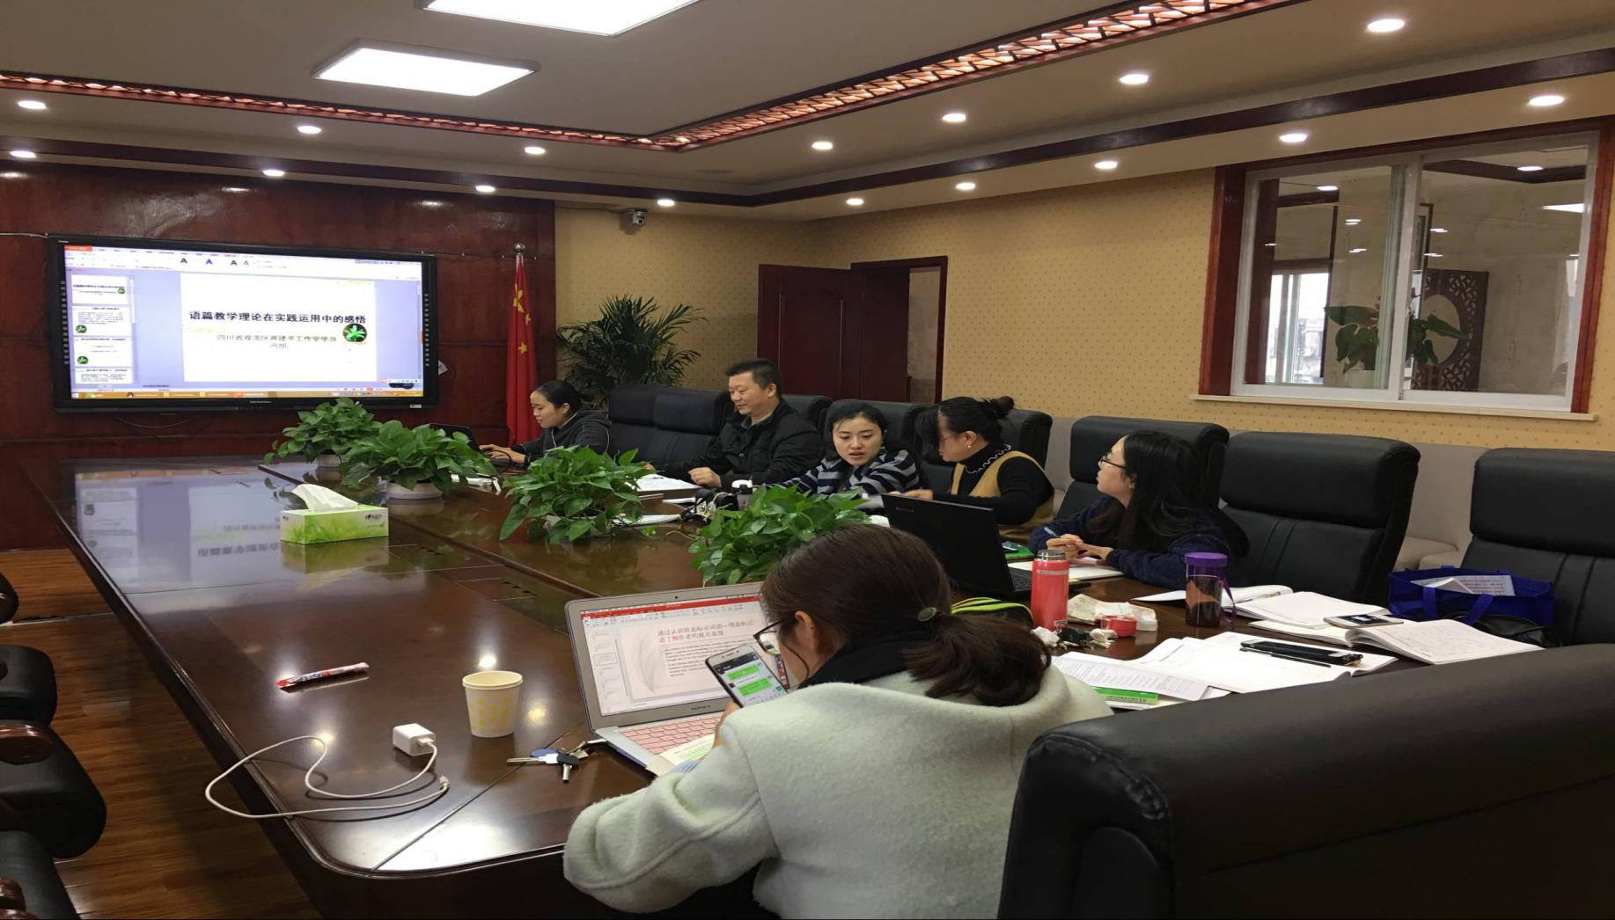

**2017年11月17日全体工作室成员在蒋建平特级教师的带领下，在双流中学德馨楼五楼会议厅进行了语篇语言学读书交流会。工作室各位学员针对阅读的《语篇语言学导论》、《英语语篇语言学研究》、《语篇分析概要》等书籍各抒己见。有的还结合日常教学加以说明，让我们对语篇语言学有了更深刻的理解。传统的阅读教学套路，如把课堂主要的时间用于单个词组表达、句子这些孤立的语言点解释，早已不能适应新课改的要求。这样的阅读对文章内涵的把握，导致学生只见树木，不见森林。因此，语篇语言学学习刻不容缓。在交流会中，陈惠丽老师针对英语语篇的五种组织模式进行了阐述，并针对其中的问题-解决模式进行了详细的分析和举例。陈媛老师针对英语语篇的形式研究，包括说明语篇、劝说语篇、论辩语篇、描写语篇和叙述语篇做了较为详尽的阐述。张彩老师谈到的语篇粘连性和连贯性对于英语写作有实际意义，另外语篇的认知框架与语义框架的理论也有现实指导意义。胡萍老师让我们重温了语篇的定义，语篇的七个标准，加深了记忆。冉旭老师语结合语篇教学理论谈论在实践运用中的感悟，引发了更多思考。**

**1.语篇语言学与学习目标分析-----陈惠丽**

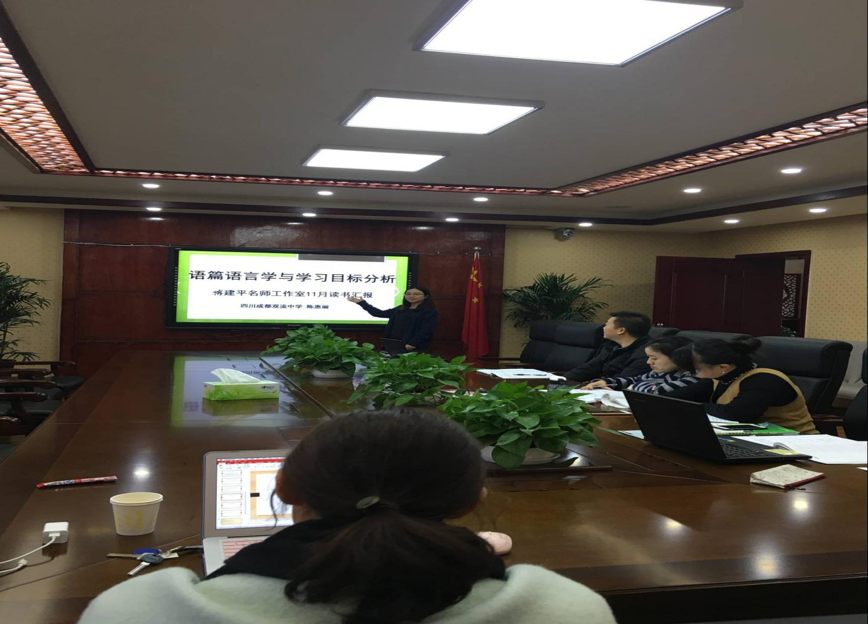

** 1）问题—解决模式Problem-Solution**的宏观结构一般由**情景（situation)、问题(problem)、反应(response)、评价(evaluation)或结果(result)**四个成分组成各成分既可以由—个小句或句子充当，又可以由两个或更多句或句子组成。其中“情景”有时在某类语篇（如广告等）中可有可无,“反应”指解决问题的办法,“评价或结果”有三种可能：一是肯定评价后再提供“依据、理由”（basis）这个依据或理由可有可无；二是肯定结果后再提供肯定评价，这个肯定评价可有可无；三是肯定结果和评价结合在—表述中。如图所示 ( Hoey , 2001 : 127 )：

Situation (optional)

↓

Aspect of situation requiring a response (problem)

↓

Response

Positive evaluation positive result Positive result /evaluation combined in a single statement

↓ ↓

Basis (optional) Positive evaluation (optional)

一般来说，问题-解决模式的结束标志是对“问题”提出了有效的解决方式，提供了肯定的评价（或结果）但如果采取的“反应”可能没有或完全没有解决问题，评价或结果是否定的，语篇生产者可能转而求助于其他解决办法，这样问题-解决模式就会出现循环直至找到有效的解决办法。如图所示（Hoey , 2001 : 130 ) :

Situation (optional)

↓

problem

↓

Response

Negative evaluation and/or result Positive evaluation and/or result

问题-解决模式是英语中极为常见的语篇模式, 经常用于**说明文、广告、科技文章、实验报告、新闻报道以及故事、小说等文学作品中**。同时该模式在词汇标志(lexical signals) 方面也有其鲜明的特色。最突出的莫过于语篇中有时出现problem 、solution、result等明显的词汇标志。McCarthy ( 2002 :79) 对该模式各组成成分中经常出现的词汇标志作了小结：问题成分的词汇标志有concern、difficulty、dilemma、drawback、hamper、hind ( er /ance)、obstacle、problem、snag等；反应的词汇标志有change、combat、come up with、develop、find、measure(s)、respon(d/se)等；解决与结果的词汇标志有answer、consequence、effect、outcome、result、solution、(re)solve等；评价的词汇标志有(in)effective、manage、overcome、succeed、( un ) successful、viable、work等。

**2）一般―特殊模式General- particular**又可称作概括—具体模式（General- specific pattern）该模式的宏观结构由三个成分组成：概括陈述、具体陈述和总结陈述。总结陈述则是对语篇内容的总结，但不一定每一语篇都得有；若具体陈述已把概括陈述的观点阐明时，总结陈述可以没有这种模式有两种表现形式：一是先概括后举例（Generalization- Example）其特点是：概括陈述阐明主题来统领整个语篇，然后具体陈述对概括陈述进行举例论证；二是先整体后细节（Preⅵew-Detail），其特点是：概括陈述给出总体轮廓来统领整个语篇，然后具体陈述对概括陈述进行细节论证。所谓细节论证，就是采用描绘细节或通过数字统计来说明概括陈述的一般事实或一个道理。如图所示（McCarthy， 2002 ： 158 ）：

A:

General statement

↓

Specific statement 1

↓

Specific statement 2

↓

Specific statement 3

↓

Etc…

↓

General statement

B:

General statement

↓

Specific statement

↓

Even more specific statement

↓

Even more specific statement

↓

Etc…

↓

General statement

该模式在推销宣传材料中很典型，除此之外，不仅在自然科学、社会科学的论文中屡见不鲜，在文学巨著、百科全书中页常常看到。

**3）主张-反应模式Claim- response**，又可称为主张-反主张模式(claim-counterclaim pattern)或假设-真实模式(hypothetical- real pattern)。该模式的宏观结构有**“情景”、“主张”、“反应”**等三个组成部分，而情景很多情况下是可有可无的，所以说该模式的核心部分就是主张与反应。在主张部分，作者陈述他人或自己的已经说过的但没有认同其真实性的观点和情况，有时可根据需要同时提供该观点或情况的理由，在反应部分，作者对主张部分中的观点或情况的真实性，阐明自己的看法或观点，即支持或反驳、肯定或否定（修正）主张部分提出的观点或情况，并一般给出相应的理由。需指出的是，反应有时不一定是作者本人的看法或情况，而是作者提出另一方的反主张或者是描述真实的情况。

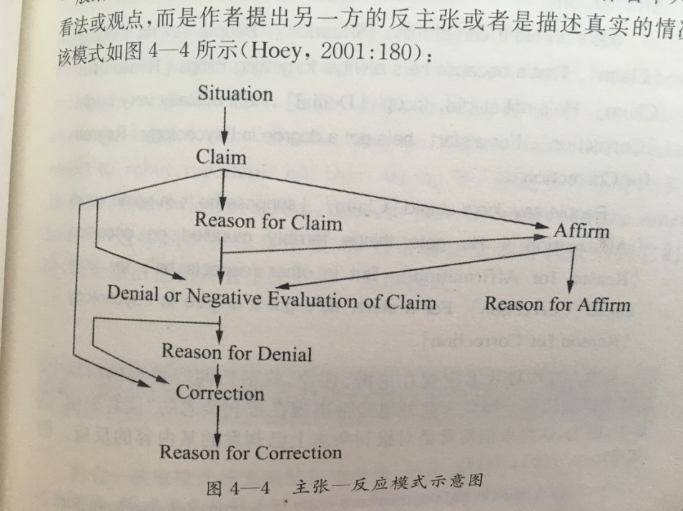

从这个图不难看出，该模式的主要结构是主张与反应两部分，只是作者的反应可以有多种可能，如对前面的主张部分中的观点或情况的肯定、否定、修正、否定后再修正以及肯定后再否定或修正等。值得注意的是，Hoey认为主张部分有时都不一定非得出现，模式直接就从否定开始。

主张-反应模式多出现在论辩、评论、政治新闻等类型的语篇中，是这类语篇的典型模式，此外也经常出现在报刊杂志的“读者来信”语篇中，因为这些来信常常是对报刊杂志上已刊发的某内容的反应。

Winter（1994）对主张-反应模式的词汇标志作了小结，主张部分的词汇标志有assertion, assumption, belief, claim, conclusion, expect, feel, guess, illusion, image, proposition, rumor, speculation, suggestion, suppose, theory, think等；在反应部分表示支持肯定的词汇标志有affirm, agree, confirm, concur, evidence, fact, know, real, right, true等；表示反驳否定的词汇标志有contradict, challenge, correct, deny, dismiss, disagree, dispute, false, lie, mistake, object to, rebut, repudiate, not true, wrong等。除这些外，还有许多如state, acknowledge, accept, false, in fact, in reality, on the other hand等, 这些词汇标志作用很大，当语篇接受者听到或见到他们时，就会激活他们大脑里的主张-反应模式。

4）Opportunity- taking

机会-获取模式的宏观结构由情景、机会、获取、结果组成。情景可有可无，模式通常从机会出现开始，往往会有明显的模式词汇标志，如offer, opportunity等，同时还常常有像unique, special, usual, understanding, once in a lifetime, once in a blue moon等词语与他们连用，结果要么是肯定的结果，或无法弥补的否定结果，要么是可弥补的否定结果，如果是可弥补的否定结果，模式只会循环。机会-获取模式多用于广告，报刊启事，商务英语，叙述语篇当中。

Situation (optional)

↓

Opportunity

↓

Taking

Positive result / negative result not beyond retrieval

Irretrievable negative result

4）Question – answer

提问-回答模式一般是在语篇的开头提出一个问题，随后语篇的展开，主要是寻求对所提问题的令人满意的回答。其宏观结构是情景、提问、回答与肯定或否定评价，但主要组成成分是提问、回答。情景可有可无，肯定评价预示语篇的结束，但有时也可以不出现，但若对回答是否定评价，则预示着模式的循环，直到令人满意的回答。

提问-回答模式与问题-解决模式有相似之处，但提问-回答模式有其明显的特点，一是提问-回答模式通常在语篇开头有显性的带有疑问号的疑问句。二是该模式的主要动机是寻求一个令人满意的回答。三是提问回答模式是匹配比较型(matching pattern)，而不是序列型模式(sequence pattern)，主要通过重复法获得信号标志，提问与回答之间没有逻辑顺序关系。对于序列型的问题-解决模式主要组成部分之间有着因果关系。

提问- 回答模式应用广泛，经常出现在演说、政论、说教、报道等较长的语篇中 。

Situation (optional)

↓

Question

↓

Answer

Rejection Positive evaluation

## The “Greener Grass” Syndrome

Have you ever met the situation where you kept thinking that there are better opportunities out there compared to your current one you are having? This is the syndrome when one is always looking at the other side of the fence and think that the grass is greener there. This is what I call the “greener grass” syndrome.

Why are you like this? Uncertainty and curiosity play a big part in creating the “greener grass” syndrome. It is because we are uncertain of whether what we are holding onto now is the best for us and whether there are any better alternatives out there. Such uncertainty causes us to keep looking into alternatives. In fact, it sometimes does us more harm than good because consistently looking out for the “greener grass” will sap us of our energy and attention and ultimately we can grow even angrier, or at least more dissatisfied.

Humans are also curious by nature and we love new things. We mostly prefer new over old because new things are fascinating and our curiosity keeps reminding us to explore the other side of the grass. These are the two factors that cause us to feel unsatisfied with what we have and always thinking of finding the greener grass at the opposite side.

If you have this syndrome, chances are you are missing out lots of things you currently have now. When you are always focusing on other opportunities, sometimes you may waste the opportunity right in front of you.

So what can you do to cure the “greener grass” syndrome? The first thing is to recognize that your current job is your best choice right now. Try to focus on “what is” instead of “what if”. Secondly, always apply your best efforts in your current job. Otherwise, what can you make out of your job when you hardly devote any effort? Last but not least, always keep this truth in mind. The grass is always greener on the other side, *and* the other side is always greener no matter which side you are at. Choose a side, stick to it and make the best out of it.

材料解读梳理：

① 主题与知识

1. 主题思想与语言知识

1’ How to overcome the“greener grass”syndrome

2’ 语言知识(话题信息知识 – 词汇)

|  |  |
| --- | --- |
| green grass | greener grass |
| the current one you are having | better opportunities |
| alternatives | better alternatives |
| chances | better chances |
| choice | better choices |

② 语篇知识（语篇组织与语言特征）（理解）：

1’. 语篇组织模式(text type): 问题-解决 problem – solution

“greener grass”syndrome

Uncertainty and curiosity play a big part in creating the “greener grass” syndrome.

Fact & reason

Humans are also curious by nature and we love new things.

does us more harm than good sap us of our energy and attention grow even angrier

more dissatisfied cause us to feel unsatisfied missing out lots of things

waste the opportunity right in front of you

Cause & effect

The first thing is to recognize that your current job is your best choice right now. Try to focus on “what is” instead of “what if”.

Last but not least, always keep this truth in mind. The grass is always greener on the other side, *and* the other side is always greener no matter which side you are at. Choose a side, stick to it and make the best out of it.

Secondly, always apply your best efforts in your current job. Otherwise, what can you make out of your job when you hardly devote any effort?

2’ 段落文本结构 （text organization structure）

Fact & reason：

|  |  |
| --- | --- |
| Uncertainty and curiosity play a big part in creating the “greener grass” syndrome. | play a big part in... |
| It is because we are uncertain of whether what we are holding onto now is the best for us and whether there are any better alternatives out there. | It is because... |
| Such uncertainty causes us to keep looking into alternatives.  These are the two factors that cause us to feel unsatisfied with what we have and always thinking of finding the greener grass at the opposite side. | causes ... to... |
| We mostly prefer new over old because new things are fascinating and our curiosity keeps reminding us to explore the other side of the grass. | because... |

Cause & effect

|  |  |
| --- | --- |
| In fact, it sometimes does us more harm than good because consistently looking out for the “greener grass” will sap us of our energy and attention and ultimately we can grow even angrier, or at least more dissatisfied.  ......These are the two factors that cause us to feel unsatisfied with what we have and always thinking of finding the greener grass at the opposite side.  If you have this syndrome, chances are you are missing out lots of things you currently have now. When you are always focusing on other opportunities, sometimes you may waste the opportunity right in front of you. | does us more harm than good  sap us of our energy and attention grow even angrier  more dissatisfied cause us to feel unsatisfied missing out lots of things  waste the opportunity right in front of you |

2.蒋建平工作室11月读书分享之英语语篇的形式研究

-----陈媛

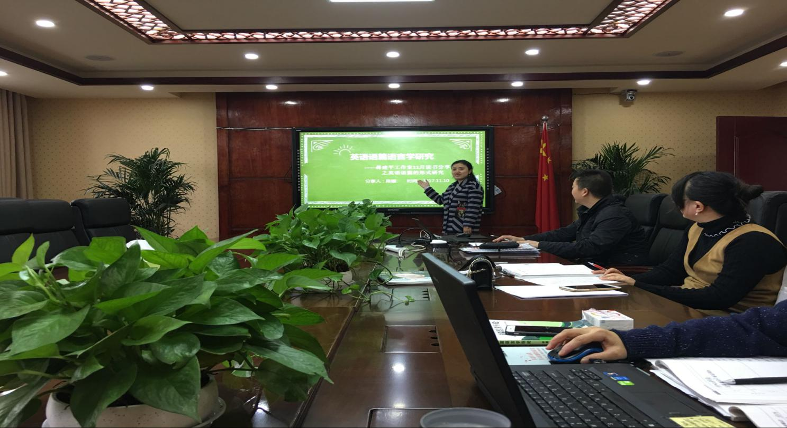

1）. 说明语篇Exposition 说明就是阐述一个主题。诉诸于理解。对主要问题的回答看成是提出论点，提出主旨，提出中心思想。

说明的方法 比较和对比；列举；分类；定义；分析；说明性叙述。

问题和焦点 主要问题必须统帅全局。

1. . 劝说语篇

同一的基础：对受话者的了解、同一和劝说者的人品、同一中的逻辑与心理。

劝说的另一个方法是诉诸感情。

推理求事实 劝说诉诸拥有，提出作为论辩基础的事实，劝说者只是试图得到充分的注意。

推理求赞同 在论辩或事实提出之后，使用劝说把逻辑信念变成感情的赞同。

劝说与伦理 劝说是一种技巧，用来达到什么目的，应为目的负责。

1. . 论辩语篇

论辩是一种语篇，其特点是声称结论值得相信（在数据、前提、证据面前）

论点 是一种判断的陈述，可以被相信、被怀疑、被不相信。论辩的目的是要确立相信、补相信或者弄清哪些地方仍然存在疑点。

论辩与共同基础 论辩代表一种理性诉诸，理性的角度而言，愿意接受理性的规定是论辩双方的共同基础。诉诸理性是在论辩中所做的最广阔、最深刻的假设。

论辩、说明与逻辑 在论辩中，推理对语篇目的来说必不可少，某些出发点被规定，并从中得出的结论

1. . 描写语篇

联想性描写

呈现物体、人物、环境、行动的性质，目的是为了引起观察者的想象力。

说明性描写

是以使受众从所描写事物中获取信息为目的的。是说明性的，试图达到加深受众对语篇的理解为目的的。

选择 （选字遣词）

结构 对细节的观察；细节及所描写东西所形成的主要印象之间的关系；选字遣词在描写中的作用。三者构成了描写的结构。

模式

描写模式之一是从某个假设的观察者的不同角度出发，这个假设观察者可以明说，也可以不明说。

另一个模式是使用一个固定的位置的观察者，这个观察者以某种系统的方式观察整个场面或物体。

还有一种模式观察者的兴趣可能会决定他对于一个物体的认识方法和描述方式。

叙述语篇

叙述的意义

叙述的目的是要使我们感受过程的丰富性，使我们能看到、听到、感受到、认识到作为语篇一个整个事件。有效的叙述会使我们直接意识到发生的事件，鲜明的细节是叙述的关键。

阐释

我们必须把叙述中人物认为的意义和我们认为是作者的阐释区分开来。

兴趣如何决定动作

当我们在叙述语篇中时，选择是一条重要的原则，作者可能会删除那些肤浅的材料以增强吸引力，选择叙述的细节必须要与主要兴趣、意义、动作要点有关，要与主题相关。

叙述必须具有意义的统一性。

视点

叙述中的视点表示的是一个人与动作有某种联系，他有可能是旁观者，也可能是参与者，他会巧妙地把受话者引入动作之中。

第一人称视点（自传或回忆录）和第三人称视点（全方位视点和集中视点）。

1. 语篇理论学习心得-----张彩

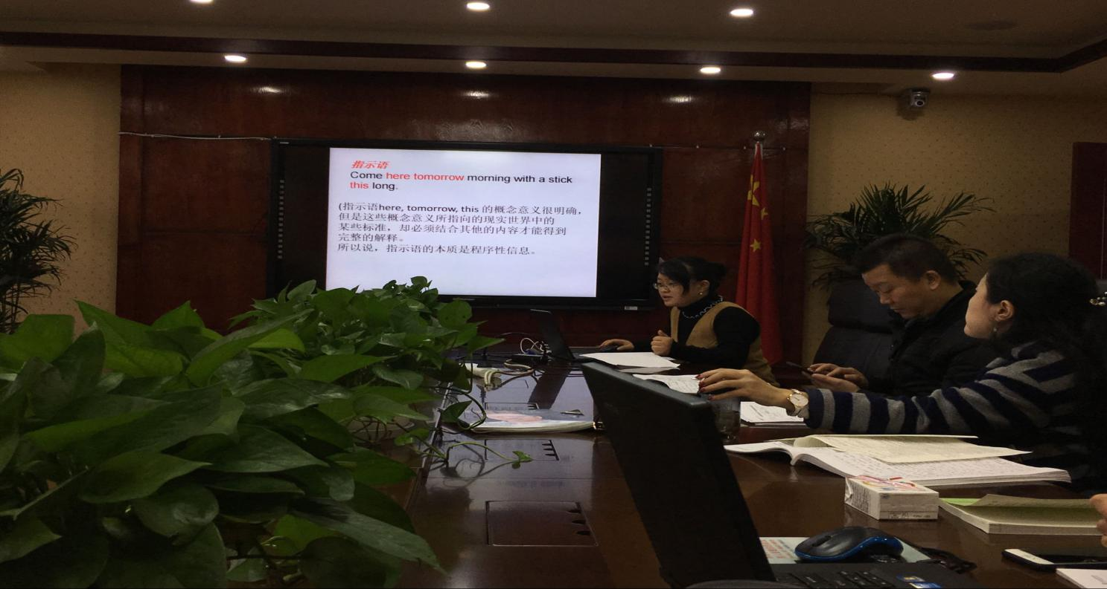

1. 语篇理解的解码过程

语篇理解是一个动态过程，语义分析是语篇理解的核心环节。在语篇理解的过程中，程序意义和概念意义的区分可以清晰地揭示语篇生成和理解的认知语境。认知语境是建立在人们已有的总的认知基础之上，通过新旧信息的相互作用而构建的认知心理框架。语篇的理解分为两个阶段：一是模块解码过程，一是中心推理过程。前一阶段所形成的语篇意义的逻辑形式，即所谓的语义原型，是后一阶段的语言输入，但这个逻辑形式是不完全的，需要在下一步的推理阶段，在语境中被充实，用以建构对说话者信息意图的假设，形成话语的明说内容（显义）和隐含信息（隐义）。

隐含信息完全经由语用推理而来的明示假设。

对语篇的理解分为两个方面：一是对明示的语言形式和内容的分析，结果是获得语言命题逻辑的、语义的结构和内容；二是在语义的内容和结构的基础上进行推理，结果是获得话语命题意义之外的隐含意义，也就是“说话人意义”。简单地讲，概念信息与语篇处理的内容有关，程序信息与语篇处理的方法有关。

2）语篇理解与程序信息

语言形式可编码两种或意义：一种是直接参与语篇心理表征的构建，是心理活动的内容，即概念信息或意义，在语篇的心理表征中最终体现为命题。另一种信息指导着如何构建该心理表征，与概念和命题的处理方法和方向有关，这种信息叫做程序信息或意义。

概念信息的编码通常由实义词或短语来完成，如名词、动词、形容词等。程序信息的编码通常由语法词，如连词、代词等，以及一些表达程度或态度的副词来完成。

1. The farmer beat the donkey.
2. The farmer beat the donkey ***again***.

Farmer, donkey,beat 三个概念的编码形成了农夫打驴子的命题，again 一词指出了该话语的命题可以做何种推理，即“又打驴子了”激活了隐含意义“这个农夫以前打过那头驴子”。 可见，程序信息虽然不影响句子的命题内容，但是它们的确制约着话语的推理意义的生成。

表达程序信息的语言项是程序语

四种程序语：话语联系语、指示语、语气指示语、话语小品词

话语联系语

We were late in leaving home. ***Neverthless,*** we arrived on time.

He was insensitive to the group’s needs. ***Consequently***, there was a lot of bad feeling.

指示语

指示语是程序语中使用最广泛、频率最高的一个类别，包括人称指示语，方位指示语，比较指示语等。严格地讲，指示语都含有一定的概念意义，就是它们在词典中列出的意义。

Come here tomorrow morning with a stick this long.(指示语here, tomorrow, this 的概念意义很明确，但是这些概念意义所指向的现实世界中的某些标准，却必须结合其他的内容才能得到完整的解释。所以说，指示语的本质是程序性信息。

代词---（泛概念）---具体的实体

虽然代词是对现实中的人或物的指称，具有真值条件，最终指向的是某个确定的概念，但是这种指代关系不是直接的，因为代词在不同的语境中可以指代不同的人或物，其本身的意义是泛指的，是一个宽泛的范畴。

语气指示语

语气指示语表达的是说话人的态度、情感、意志等语气内容，是独立于句子概念意义的程序意义。语气的表达有两种情况，一种是与句子的形式相结合，利用特定的句型表达语气，另一种情况是用独立的语气词来表达。以John 请Smith给他一杯啤酒为例，英语中可以有下列表达：

You give me a beer.

Give me a beer.

Would you give me a beer?

I reckon I can have some of that.

言语行为理论认为语气表达了说话人在说出某个话语时意图实施的言语行为的类型，可以表示断言、请求、命令、商讨、宣告等多种言语行为。就语气词来说，英语中存在两种可以表达语气的词语：情态动词和评价副词。它们都属于句子中的操作成分，传递程序信息。

1. 情态动词

情态动词属于动词范畴，与谓语动词结合非常紧密。在句子语义的分析和表征中，情态意义对整个句子概念语义的情态可能性做出限定。情态动词传递的程序信息，就是说话人对潜在可能性的判断。如：He may come.

2)评价副词

评价副词当然属于副词，有明显的概念意义。但是它们所表达的概念意义是不能独立存在的，比如说，一个单独的评价副词是根本不能成为一个句子的。评价副词必须用在一个表达概念意义的句子中，并对该句子的概念意义做出评价。

Frankly, Peter is a bore.

Sadly, I can’t stand Peter.

Fortunately, Mary was able to repair the car.

Regrettably, Mary was unable to repair the car.

Frankly speaking, Peter is a bore.

Very sadly and regrettably, I can’t stand Peter.

话语小品词

感叹词， 又被称为“话语小品词”，表达的是说话人的感觉、情绪、态度等，属于语气指示语的范畴，但是它们又与上文谈到的语气指示语不同，语气指示语可以有概念内容，而感叹词没有任何概念内容，仅表达各种施为用意或态度。一种是独立使用的感叹词。这时， 一个感叹词用作一个独立的结构，在形式上是一个小句，多用感叹号或逗号结束。感叹词本身表达了说话人态度、感情等心理状态，而后面的句子是感叹的内容，可以解释这种心理状态的原因。例如，英语中Oh表示惊讶、愤怒、失望、高兴等感情。Wow 表示吃惊、佩服、羡慕等。另一种用法是感叹词紧密结合句子使用。这时， 感叹词通常在句尾，除了表示感叹的语气功能外，还可以表示疑问、请教等意思，具有一定的语法功能。

***3）语篇的认知框架与语义框架***

在语篇理解时，框架是我们心理上构建的全部概念系统。在一个概念系统中，理解任何一个概念，必须以理解它所适应的整个结构为前提。这个观点正好符合语言哲学上的整体论。举个例说。Mary was invited to Jack’s party. She wondered if he would like a kite. 这个例子中没有直接提到“生日聚会”，但是一般人们会很快激活这样一个框架：在英语文化中，“生日聚会”的框架会有一些典型的“空槽“，在参与者、使用物品、后续时间等方面，通常都会有一些经常出现的或期待的信息或概念。在刚才的例子里kite就是一个关键词，我们可以推断出这个聚会是小孩子的。如果把kite 换为Cuban cigars，那么这个框架就不是小孩子的，而是成人的生日聚会了。**词语**：bride ,groom, marriage,wedding, divorce, -in-law, fiancee, best man, maid-of –honor , honey-moon,husband, wife让人想到的**框架**：marriage

语篇中某些关键词可以激活一个文化和认知上的情景场景，从而有助于对语篇意义的理解，也为语篇语义的构建指明了方向。在构建语篇语义的过程中，理解者总是自觉或不自觉地运用认知和记忆中的框架结构，去积极地处理输入的信息，把语义的现实和内部心理中关于认知框架的知识有机地联系起来，以便在大脑中形成新的记忆轨迹，获得新的知识。实际语篇交际时，框架不是一成不变的，它会随着话语的展开而发生相应的变化，这就是框架装换。我们在写作之前，对某基本框架越熟悉，越清楚，越能表达清晰。当然在熟悉的基础上才能有所变化，才能写出语言流畅，结构清晰的文章。我记得南京师范大学的刘学慧教授谈到要让学生能够从语言，话题的注意到输入再到输出的过程是将短期记忆变为长时记忆时的过程，这样学生才能真正做到有话可说，才能写出语言地道，结构清晰，逻辑连贯的文章。否者学生的写作水平永远停留在最初的水平。而我们老师要做的就是通过不同话题材料的学习，在学生头脑中逐一构建相关框架，变短时记忆为长时记忆。

语义框架以购物类语篇为例。购物类语篇共分为打招呼，销售启动，销售咨询，销售请求，销售应答，销售，购买，购买完成，等八个步骤或语义成分，哪些语义成分会出现在不同的语境下是不同的，但“购买”与“购买完成”这两个语义成分则是必选的，即“购买”“购买完成”是所有购物语篇必有的语义框架。

Customer Can I have ten oranges and a kilo of bananas please? 销售请求

Vendor Yes, anything else?销售答应

Customer No thanks

Vendor That’ll be dollar forty. 销售

Customer Two dollars. 购买

Vendor Sixty, eighty, two dollars. Thank you. 购买完成

Hasan 的GSP理论表明，同一语类具有相同的语义框架，而且通过语义框架，可以看出语篇的重要语义特征。据此，Swales提出利用已有知识来识解语篇的模式，该模式把已有知识分为两类：语篇知识和生活经验，并认为语篇知识确定语篇的形式框架，生活经验确定语篇的内容框架。语篇的语义框架可以有宏观和微观两个考察视角；从语篇的生成看，语篇的语义框架有两类：自然语篇与非自然语篇。自然语篇通常是对真实发生、生活情景的录制，其语义框架一般是受文化、习俗和互动的制约，不是靠大脑想出来的。自然语篇的特点是：第一，它是真实事件的反映，因而是当时情景细节与人物行为、性格特征的有力凭证。第二，它一般只是对人物对话和重要细节的录制，而不是对生活情景的全部录制。第三，它在录制后通常/可以被修改，包括排版和加上标点符号等。第四，它是对生活的重复，即在同一文化和情景语境下，就会出现类似语篇。第五，它经常体现不同语境下的常规性或变异性与偶然性。而非自然语篇，通常是语言运用者所构建的语篇，不是对真实发生/生活情景的录制，而是对其加工的成品。它的特点是：第一，它是其作者智慧、创新能力、文化水平的一块试金石。 第二， 它可以是生活情景的选择性录制，但绝大多数时候是对生活情景的思考与加工，即从生活中来，又超越生活，因而是对生活的创造。 第三，它的领域会随着一代代人的努力而不断得到纵深得发展。第四，它经常包含语言运用者对谋篇布局的掌控。

不管是自然语篇，还是非自然语篇。无论是口头语篇还是书面语篇，我们都可以在Halliday的三大元功能理论的基础上加入“宏观”和“微观”两词，引入“宏观三大功能”与“微观三大功能”。

语篇语义：宏观(人际功能，概念功能，语篇功能)---语篇框架

微观(人际功能，概念功能，语篇功能)---语句框架---语句

---------------------语篇成品（自然语篇，非自然语篇）

在宏观框架中，两种语篇首先都离不开交际目的，即人际功能（这里指交际目的的产生），这是语篇发生的先决条件；然后要靠对内外世界恰当资源的选择来实现，即概念功能（这里指实现交际目的的资源及其环境）；最后要靠对这些资源极其环境的组织与实施来体现，即语篇功能（这里指实现交际目的的方式），从而获得宏观层面上的语篇框架。而宏观系统/语义框架又是通过微观系统/语义框架来实现。

Vendor That’ll be dollar forty. 销售

Customer Two dollars. 购买

Customer Sorry, but can I have two more oranges please? 销售请求2

Vendor Yes, no problem. 销售答应2

Customer Thanks.

Vendor But that ‘ll be dollar sixty-five. 销售2

Vendor Sixty, eighty, two dollars. Thank you. 购买完成

语篇（2）的语篇框架是语篇（1）典型语篇的一种变异，其核心结构由“购买/购买完成”变异成为“购买、销售请求2、销售答应2、销售2、购买完成”，这主要归因于可选成分的增补或复现。

该语篇的核心或必选成分是（购买/购买完成），主要体现的是概念功能，它表达的是语篇的性质。可选成分（打招呼/销售启动/销售咨询/销售请求/销售答应/销售）主要体现的是人际功能，它表达的是促成购物行为的互动因素。语篇的各种语义成分的排列组合或网络，则主要体现语篇功能。对于某一过程小句而言，动词及其所搭配的必要成分表达的是概念功能（但从严格地意义上讲，只有过程或动词本身才是必选成分或核心概念，句中的可选成分绝大多数主要是表达人际功能），如Can I have ten oranges and a kilo of bananas please中, I ,have (buy), ten oranges, a kilo of bananas 表达概念功能,can, please 及问句表达的是人际功能，而所有这些成分的排列组合表达的是语篇功能。

当语句或语篇不断重复使用后，它的语义框架就会相对的固定下来，成为后来者可以参考的东西。有点语句用多了，就有可能从微观层上升到宏观层，从概念层上升到人际层。例如，汉语的“你是吃过饭没有”就是其中一个例子。如果外国人听到“你吃过饭没有”后还停留在“概念功能”层面，因而会导致误会与尴尬。在宏观语义框架中，三大功能在语篇中的体现是各有侧重的。例如演讲的最开头与结束的语言是演讲者与听众交流最多的部分或礼节性部分，一般侧重于人际功能。演讲的中间部分是构建演讲内容的重点部分，一般侧重于概念功能，而这概念功能的体现又进一步靠微观三大功能来实现。因此，在宏观语义上，语篇的本质是人际功能，核心是概念功能，外壳是人际功能，网络是语篇功能。人际功能既是语篇的出发点，也是语篇的终点。

4）语篇的粘连性和连贯性

我们都知道一个有效的语篇必须具有连贯性，即语篇的各个部分必须连贯一致。在一个连贯的语篇中，一个意思必定导出另一个意思，而每一个意思必须具有其可被辨认的记号，“导出”的过程又必须被清清楚楚地表示出来。与语篇主题有关的这些不同的成分，分别出现在句子和段落的层面上，它们应该清晰地与主题融为一体。当发话者离开一部分进入下一个部分的时候，他应该确保受话者能跟上他的思路。连贯性指的是语篇给人的感觉，这种感觉通常是根据两个方面的词序得出来的：

1. 根据每个句子是如何结尾和下一个句子是如何起头，来判断一系列句子是否有粘连性。
2. 根据语篇中所有句子起头的方式，来判断整个语篇是否有连贯性。

要使语篇有连贯性，首先要做到语篇有粘连性。粘连性指的是一种意思上的流畅感，常用读者或听者熟悉的信息作为句子的开头，因为受话者在读一个新的句子前，往往对它前面一两个句子中的信息记得比较清楚，所以用这种方法开始句子，往往会使句子有一种粘连性，也就是说能产生一种意思上的流畅感，下面的黑体字标示了这种粘连性或流畅感。

Some astonishing questions about the nature of the universe have been raised by scientists studying **black holes in space**. **A black hole** is created by the collapse of a dead star into **a point perhaps no larger than a marble**. **So much matter compressed into so little volume** changes the fabric of space around it in puzzling ways.

取得粘连性是使语篇有连贯性的第一步。有些语篇尽管句与句之间有粘连性，但整体上不一定就有连贯性。如果语篇中的话题无法集中在相关的主题上，语篇就缺少统一性，因此不可能有连贯性。

Sayner, Wisconsin, is the snowmobile capital of the world. The buzzing of snowmobile engines fills the air, and their tanklike tracks crisscross the snow. The snow reminds me of Mom’s mashed potatoes, covered with furrows I would draw with my fork. Her mashed potatoes usually make me sick, that’s why I play with them. I like to make a hole in the middle of the potatoes and fill it with melted butter. This behavior has been the subject of long chats between me and my analyst.

再举一个中文的例子

1. 在学校里，他是德智体全面发展的学生。去年同学们评他为“三好学生”。今年他在各方面又取得了很大进步。
2. 在学校里，他是德智体全面发展的学生。去年他被同学们评为“三好学生”。今年他在各方面又取得了很大进步。（王天庆，1985:29）

根据话题连续性理论，当语篇按同一个话题展开时，语篇的连贯程度和可接受性就会高于不连续的语篇。在第一个句子中，话题从“他”转移到“同学们”，然后又回到“他”，由于话题的中断，语篇的连贯程度被削弱，第二句的被动语态的使用保证了话题的连续性，因此连贯程度要大大高于第一句。从语篇的角度看，句式的选择受到语篇因素的制约。语篇中的句子不仅要合乎语法，而且还要与语篇上下文之间构成连贯关系。如果忽视了语篇因素对句式选择的制约，就会削弱语言使用的得体性，降低语言交际的效率。

Now comes the President here. It’s the window he’s stepping through to wave to the crowd. On his victory his opponent congratulates him. What they are shaking now is hands. A speech is going to be made by him. “Gentleman and ladies. That you are confident in me honours me. I shall, hereby pledge I turn this country into a place, in which what people do safely will be live, and the ones who grow up happily will be able be their children.

这是halliday 杜撰的一个例子，但已经足以说明句法结构的选择不是任意的，而是受语篇因素的制约。该语篇很难让人接受的主要原因就是句法结构的选择不但使语篇在宏观上未能保持叙述角度的一致性，而且使语篇在信息上未能突出重心，从而导致了句子之间在形式和意义上缺乏必要的承接。

4.浅读《语篇语言学导论》-----胡萍

1. 语篇的定义

语篇是言语作品,是语言实际交际过程中的产物。（合乎语法、语意连贯）

语篇必须依赖具体的语境方能存在。具有明确的交际功能和目的；如传递信息、描述事件、发布命令

被视为高于句子层面的语义单位（其规模并不能用长短来界定）

判断标准： 是否在特定的语境中表达了应有的含义；是否具有实际的交际能力。

2)语篇的七个标准

Cohesion;intertextuality;coherence,informativity;situationality;

acceptability;intentionality

3）语篇分类：

以语篇语法为标准：基于20世纪语言学的结构主义和转换生成语法

对电子语篇进行分类的必要性

以交际模式为标准：

（从语篇的语域和功能角度）

Ego Werlich的语篇类型表（人类认知范畴）

Eigenwald的5个类型（语域）

Techmeier 的6个分类（对话）

GroBe 的“八分法”（交际功能）

1. **语篇教学理论在实践运用中的感悟----- 冉旭**

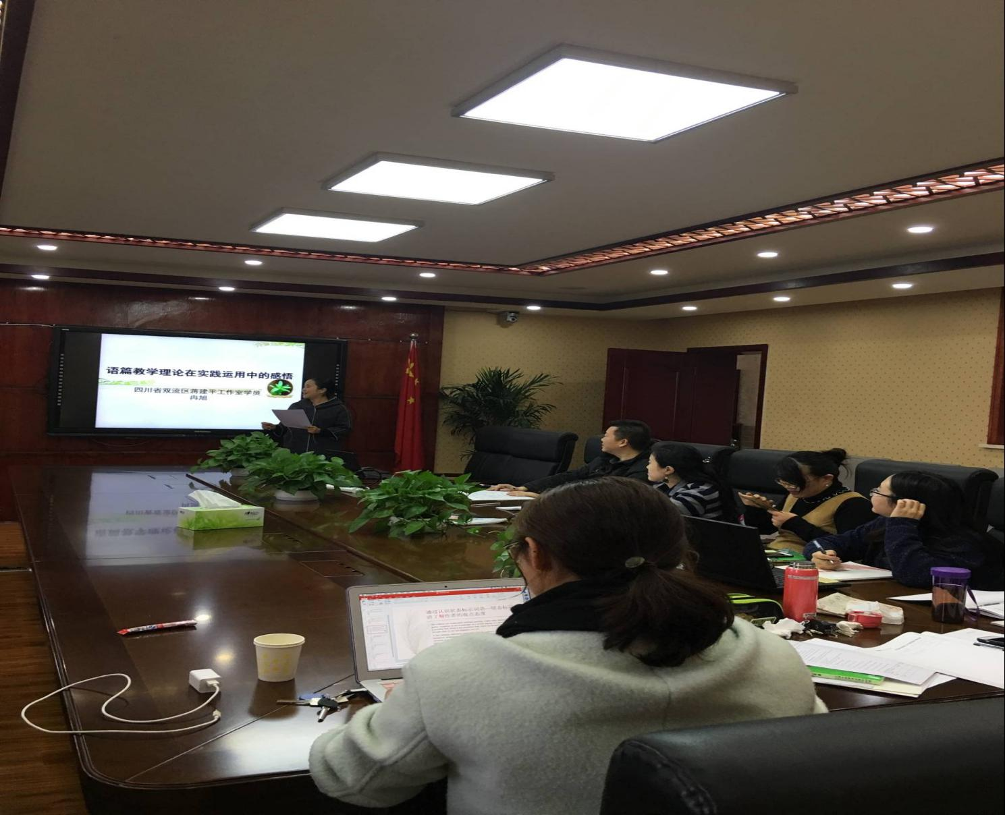

语篇教学实际也是一种阅读教学，但语篇教学中同样涉及新单词、语法、句型的教学。既要注重学生阅读能力的培养，又要注重学生灵活运用基础知识能力的培养。教师应该结合学生实际，根据教学内容和要求，采用多种灵活的教学方法，有效地培养学生的听、说、读、写能力。要达到这个目的，我认为在英语语篇教学中应做到以下几方面。

　　一、 对课文进行整体教学

　　阅读教学应遵循整体教学原则，不应只对文中的词汇、句型及语法结构等作简单处理。教师可引导学生从整体上了解全文后，再进入到自然段落，用图表或摘要等方式归纳出来，使文章脉络一目了然。这不仅有助于提高学生的阅读理解能力和分析能力，而且有助于学生日后写作能力的提高，写同体裁同类别的文章时他们知道该从哪几方面入手。因此，在课堂中教师要让学生多读文章，以读促进学生去想，以读促进学生去说，以读促进学生去做。而且要让学生每次带着问题有目的地去读，读过之后要及时检查阅读的效果。实践证明，通过大量的阅读，可以提高学生的英语阅读能力。

　　二、 要灵活处理单词和句型、语法的教学

在阅读课中，教师要灵活处理单词和句型。对于重点难点单词、短语、句型要适当精讲，精讲细析无疑会使学生更深刻地理解文意及语言，提高他们的阅读理解能力。

1. 在语篇中教学单词。阅读理解的一个难点是词汇量的缺乏，但词汇量不是整天泡在单词堆里就可以提高的。实践证明，阅读是扩大和巩固词汇量的最好方法。可以利用“词不离句，句不离文”的方法在阅读中积累词汇，为语篇分析理解能力的加强打下良好的基础。

2. 在语篇中教学句型、语法。句型教学也一样，呈现句型的方法多样，多举实例。可以利用课文中的情景、图片，把学生听到的声音、看到的情景一起印入脑海，这样印象比较深刻。

　　三、 精心设计课堂练习，及时巩固

　　课前教师要做好充分准备，根据语篇内容，精心设计课堂练习。大多数语篇都很长，知识点多，学生不易记住，做好课堂练习有利于学生记住所学知识。

比较有效的练习形式有：(1)精心设计问题。问题要典型，有针对性、连贯性，对于学生容易混淆的问题，要加以点拨。 (2)复述课文。学完课文后，让学生用自己的话来改写或复述，有时也可通过看图的形式，再现情境让学生复述。这样做既提高了学生的口头表达能力，强化了记忆，又使学生感到新颖、有趣。

四、 要注重学习策略的培养

　　1. 设法让学生把握学习策略。如模仿英语的语音、语调、语流，学会查阅词典、资料或网上搜索，解决学习中的一般性问题;有意识地应用已知的语言学习规律，把单词或词组放在具体的语言环境中去理解;把学习母语的某些方法用于英语学习中，利用所学语言材料的上下文和有关背景知识理解不熟悉的词汇、观点;学会提问，以获得帮助，解决疑难;有选择地把注意力集中在特定的语言材料上，如关键词、观点等，以获取有用的信息;完成一项语言活动后，自我评价其得与失等等。教师还可用汉语呈现一系列的学习策略，什么时候精读，什么时候略读，读的时候要怎么做，要注意什么，课后应该怎么学习。这样既让学生了解了学习任务，更重要的是知道了怎么去阅读。这样坚持下去，时间久了，学生对英语学习的策略就了如指掌，不会再出现不会读的现象，从而为以后的学习打下良好的基础。

　　2. 指导学生做好课堂笔记。做笔记可以帮助学生克服遗忘，因此，英语教师指导学生如何做好笔记是相当重要的。

　　首先，教师必须让学生明白“记什么”。在英语课堂上，教师除了引导学生记重点词汇、重点句子之外，还应引导学生记录课堂中的问题。

　　其次，教师必须指导学生“怎么记”。学生听、想、发言、交流与记笔记在时间上是冲突的，教师要让学生明白“听清、听懂、理解”是记笔记的前提。教师可以引导学生直接在书本上用不同的符号标注，如：重点句子用单下划线，重点短语用双下划线，关键的介词打圈，引导定语从句的连词用三角标注，等等。

　　最后，教师还必须引导学生在课后做好课堂笔记的整理。要求学生当天的笔记必须当天完成整理，经常提醒学生对课堂笔记进行复习，以此让课堂笔记达到真正提高课堂效率的作用。

　　五、 要注重双边活动

　　阅读课常常被学生讨厌，一个重要的原因是教师把阅读课上得死气沉沉。如果每一节课老师都能设计各种各样的活动，如sing, chat, act, TV news，pair work, group work等等，那么每节课都会洋溢着学生的笑声，老师的掌声。而且这些活动均有明确的目标与要求，并能够安排在一定的语境和情景中进行，突出培养学生用英语做事情和用英语进行交流的能力，课堂教学效果非常好。但是活动不能太多，那样阅读课就变成了活动课，阅读课的教学目标就不可能达到。活动也要和文章内容联系紧密，要注重活动的实效性。

　　六、 要听说读写有机结合

　　听说读写是紧密联系的，听是说和读的基础，听得多了，自然而然地就会说会读。当听说读达到一定水平，就能够进行书面表达了。要提高学生的阅读能力，只有将听说读写有机地结合起来，才能不断提高学生的语言综合运用能力。在训练过程中，应教给学生如何去听，给学生介绍一些基本的听力技能，如理解中心思想和重要细节，以及判断说话人的观点、态度等。同时，教师还可利用听力材料对学生进行口语训练，让学生大胆地开口说英语。还可让学生口头复述听力材料，其目的在于培养学生的初步交际能力，训练口头表达能力。教师可逐步引导学生把听与说结合在一起，然后通过读和写让学生把所学展示出来。

　　七、 重视语篇的背诵，培养良好语感

　　英语教学是语言教学，它和语文教学一样，重在反复读，时刻练，大量背诵积累语言素材，学生将来在生活中遇到类似的情景时能够将英语脱口而出。背诵可以培养学生良好的语感，提高口语表达能力。英语阅读中有许多精彩对话、变化多端的句型，学生只有通过反复朗读背诵才能领会到词句的深层含义。这样做将不断教会学生许多词汇及短句，还将帮助学生在表达的时候避免许多错误。在背诵的基础上还可以进行课文表演，这有利于学生在模拟的情景中加深感悟。

　　总之，语篇教学有不可忽视的作用。教师要善于捕捉训练的机会，多学习，多实践，使我们的教学策略和方法不断完善，提高学生的英语阅读水平、语言能力、思维能力及交际能力。

* **2. 全区专题讲座**

**全区专题讲座 （一）**

**自主探究 敢为人先**

**11月13日上午9:00，**“双流区高中英语新课改教师自主探究学术交流讲坛”第一期在棠湖中学成功召开，工作室全体学员积极踊跃地参加了这次学术会议。双流区教研员雷传利老师主持了本次会议，他总结了学科队伍学习与探究的路程，介绍了双流区高中英语学科发展与课改实践探究的路线图，高度赞扬了我们工作室优秀教师张燕君老师的研究精神，肯定了她的研究成果，并鼓励更多的老师向张老师学习。



**本次学术交流的主讲人张燕君老师，在会上以“语篇分析专题”为主题做了讲座，在会议中，张老师介绍了自己两年来学习探究的过程，以及实践中的心得体会。她整合了所读语篇语言学理论书籍，构建出自己的语篇知识结构图。她将结构图分为语篇宏观知识图和语篇微观知识图，其中又把语篇宏观知识图分类为语篇基本要素、语篇的种类、语篇组织模式及语篇的语体。她把语篇微观知识图分为联接手段、句际关系、话题及信息结构。接着张老师又以有趣的语篇会话导入语用知识，并在接下来的讲座中以历年高考题与语篇理论结合，深入浅出诠释了地语篇理论与教学实践相结合的情况。这次交流让全区老师能在理论和实践中找到适合自己的切入点，为我们的研究指明了方向。**

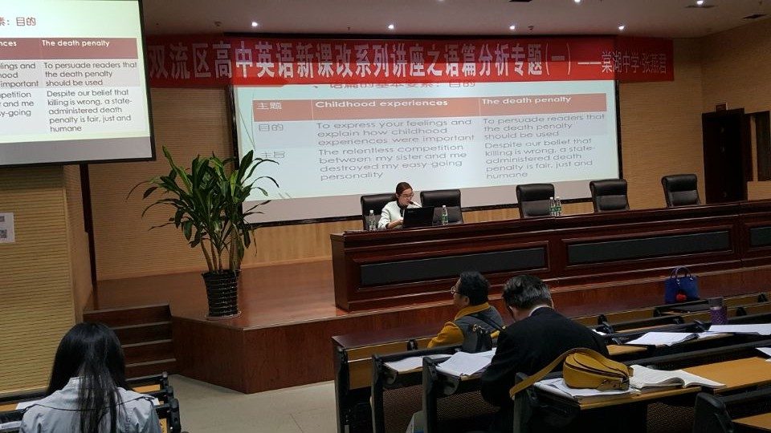

**全区专题讲座 （二）**

**解读语篇 把握宏观分析的脉搏**

——双流区高中英语新课改教师讲坛之语篇分析专题（二）

11月20日上午9:00，“双流区高中英语新课改教师自主探究学术交流讲坛”第二期在双流艺体中学成功召开，工作室全体学员积极踊跃地参加了这次学术会议。

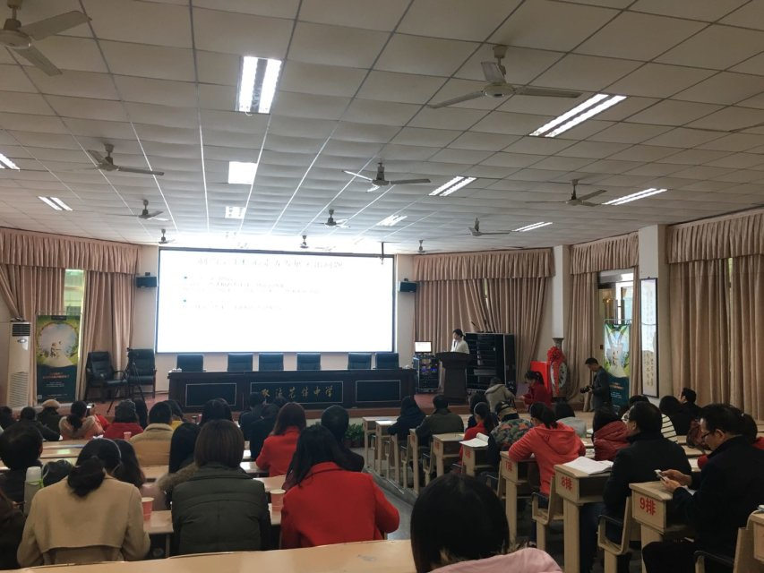

本次会议主讲是来自于双流艺体中学的陈嘉立老师，主讲内容为《基于课程标准的语篇宏观分析实践研究》。陈老师的讲座主要分三部分：

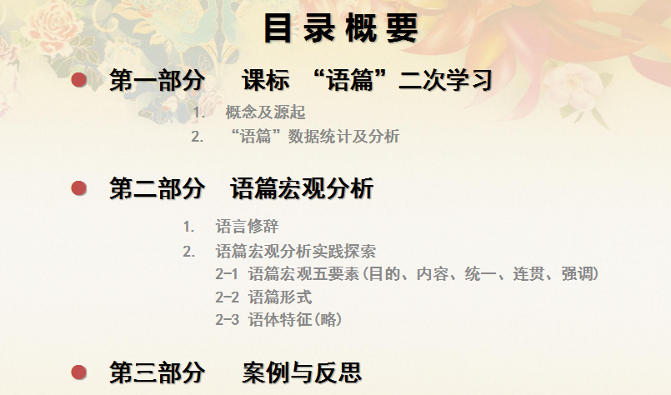

她梳理了“语篇”在课标中出现的次数、位置，进而分析语篇在我们教学中的地位和重要性，根据语篇的相关概念为大家带来语篇宏观分析的五大要素：语篇的目的、语篇的内容、语篇的统一性、语篇的连贯性和语篇的强调性。通过一个个案例和分析，深入浅出的给老师们讲解了语篇宏观组织结构分析的重要性和分析的手段和途径。最后她分享了她的一个完整的语篇分析解读与教学目标活动设置的案例——小说*The Steamboat*，并进行了深度的分析和反思，然后对目前部分认同的解读要素及方式进行了个人的批判性的审视和思考。

讲座内容层层推进，语言朴实生动，在座的老师们都认真聆听，拍照记录，对讲座的内容感到收获满满。

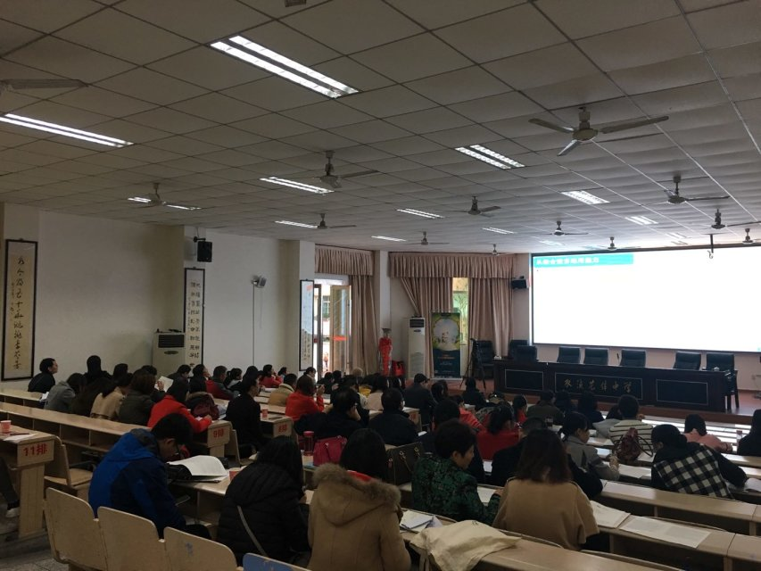

大家一致表示：要深刻领会语篇分析的内涵与实质，并切实落实到自己的教学教研实践中，不断探索、不断前进，做出成效，共同成长，共同提高。

最后以在讲座的结语中提到的内容来与所有老师们共勉：

教师只有进行了深度准确地语篇分析，有理论的支撑和实践的结合与思考，才能留给学生有意义的思考和心灵的触动，最终真正让学生得到学科的核心素养和价值。

**全区专题讲座 （三）**

**2017年11月27日上午9:00** 双流区高中英语新课改教师自主探究学术交流讲坛”第三期在双流中学成功召开，工作室全体学员积极踊跃地参加了这次学术会议。

本次会议主讲是来自于双流名师蒋建平工作室的陈惠丽老师，主讲内容为《对于教材语篇分析的实践与探究》。在这次讲座中，陈老师结合两个案例(外研版教材必修五Module1 British and American English和北师大版教材Lesson 2 Name Stories阐述了如何解读文本，如何分析文本，包括内容、主题思想、文本语言特征、知识目标、能力目标等。她对外研版教材必修5 Module1的详尽分析刷新了我们对文本解读的认识。紧接着，她谈到文本充分分析后，才能进行教学目标可能性梳理。然后是活动设计，活动可以多样，但一定要聚焦。最后是单元分析，单元主题意义分析并关注篇际关系。陈老师通过实例让我们对雷老师提出的课改先行实践路线图有了更清晰的认识。

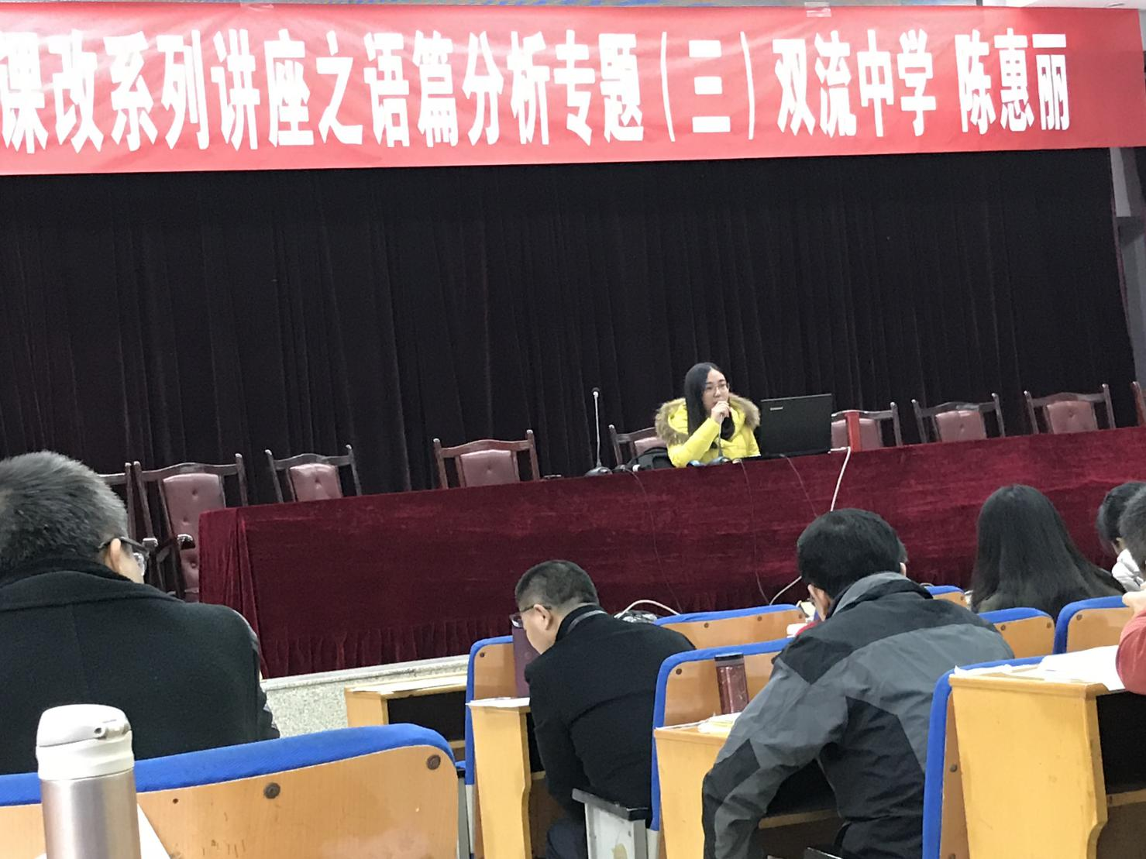

**紧接着，双流课改引领人雷传利老师总结了前后三次讲座。再一次提出新高考，新课标对我们老师的要求。并紧紧围绕课改专业的上位词：语篇、语义、语用加以详尽地阐述。他指出我们平时教学的症结，强调语篇这个古老而年青的话题，并对各种语篇分析法的优缺点利与弊一一说明。最后雷老师结合高考要求鼓励我们老师找到新的教学方式，以实现学教考统一。正如奥斯特洛夫斯基所说：“人的生命似洪水在奔腾，不遇着岛屿和暗礁，难以激起美丽的浪花。”虽然探索的道路是艰辛的，但积极向上的双流英语老师们定会路越走越好!**

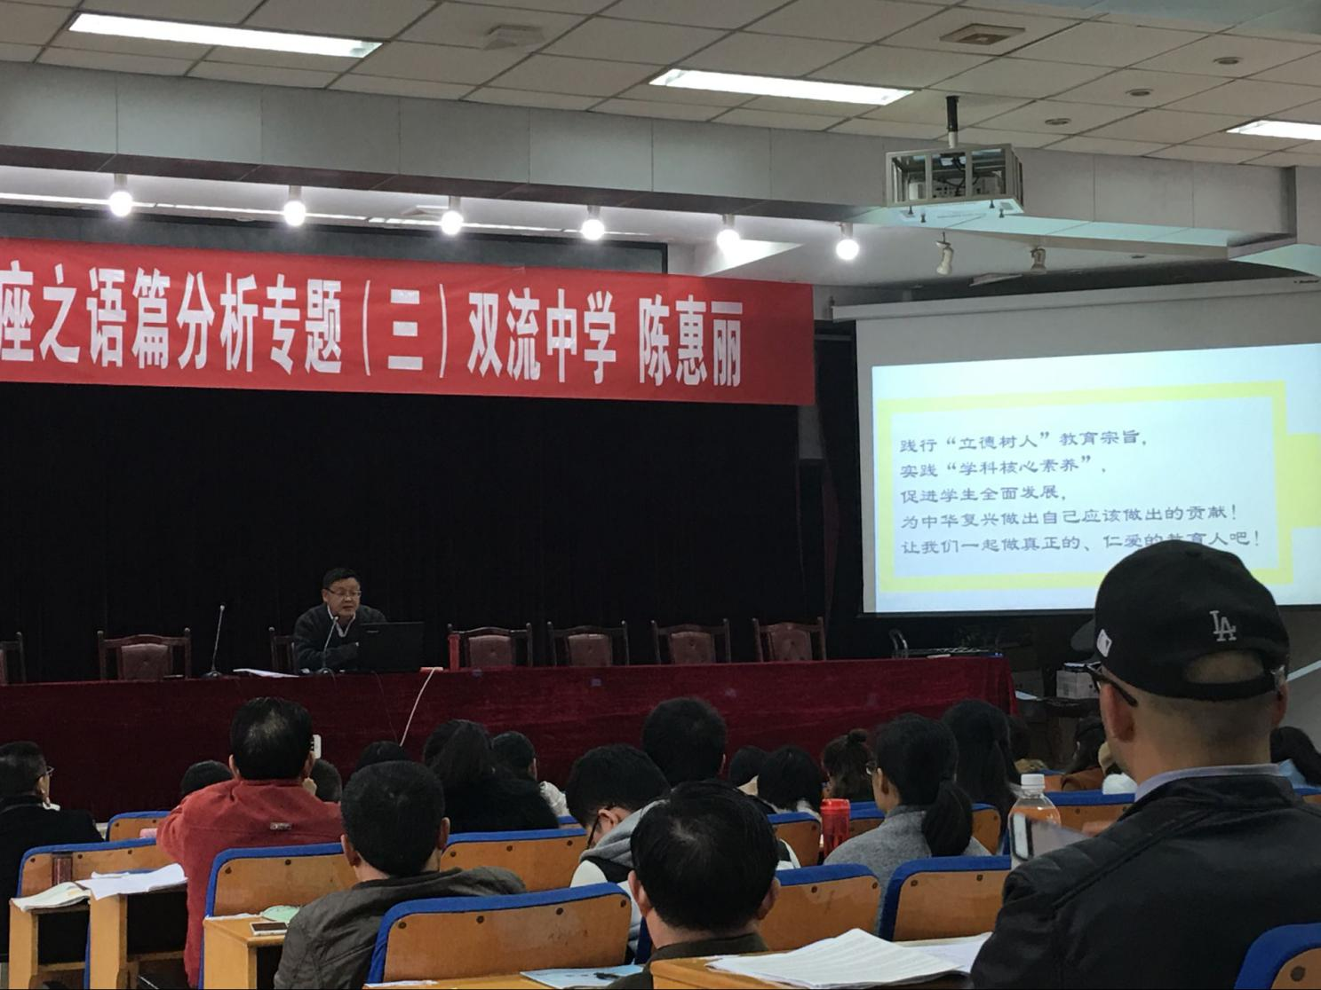

* **11月24日 双流中学 导师讲座**

**2017年11月24日14:30-17:00，蒋建平导师在双流中学德馨楼五楼会议厅作了题为“话语分析方法介绍”的讲座。蒋老师首先向我们解释什么是话语，然后谈到近几年兴起的方法中，有两个是比较受关注的：多模态分析方法和语料库分析方法。并以电影《诺丁山》的海报为例做了详尽的阐述。**

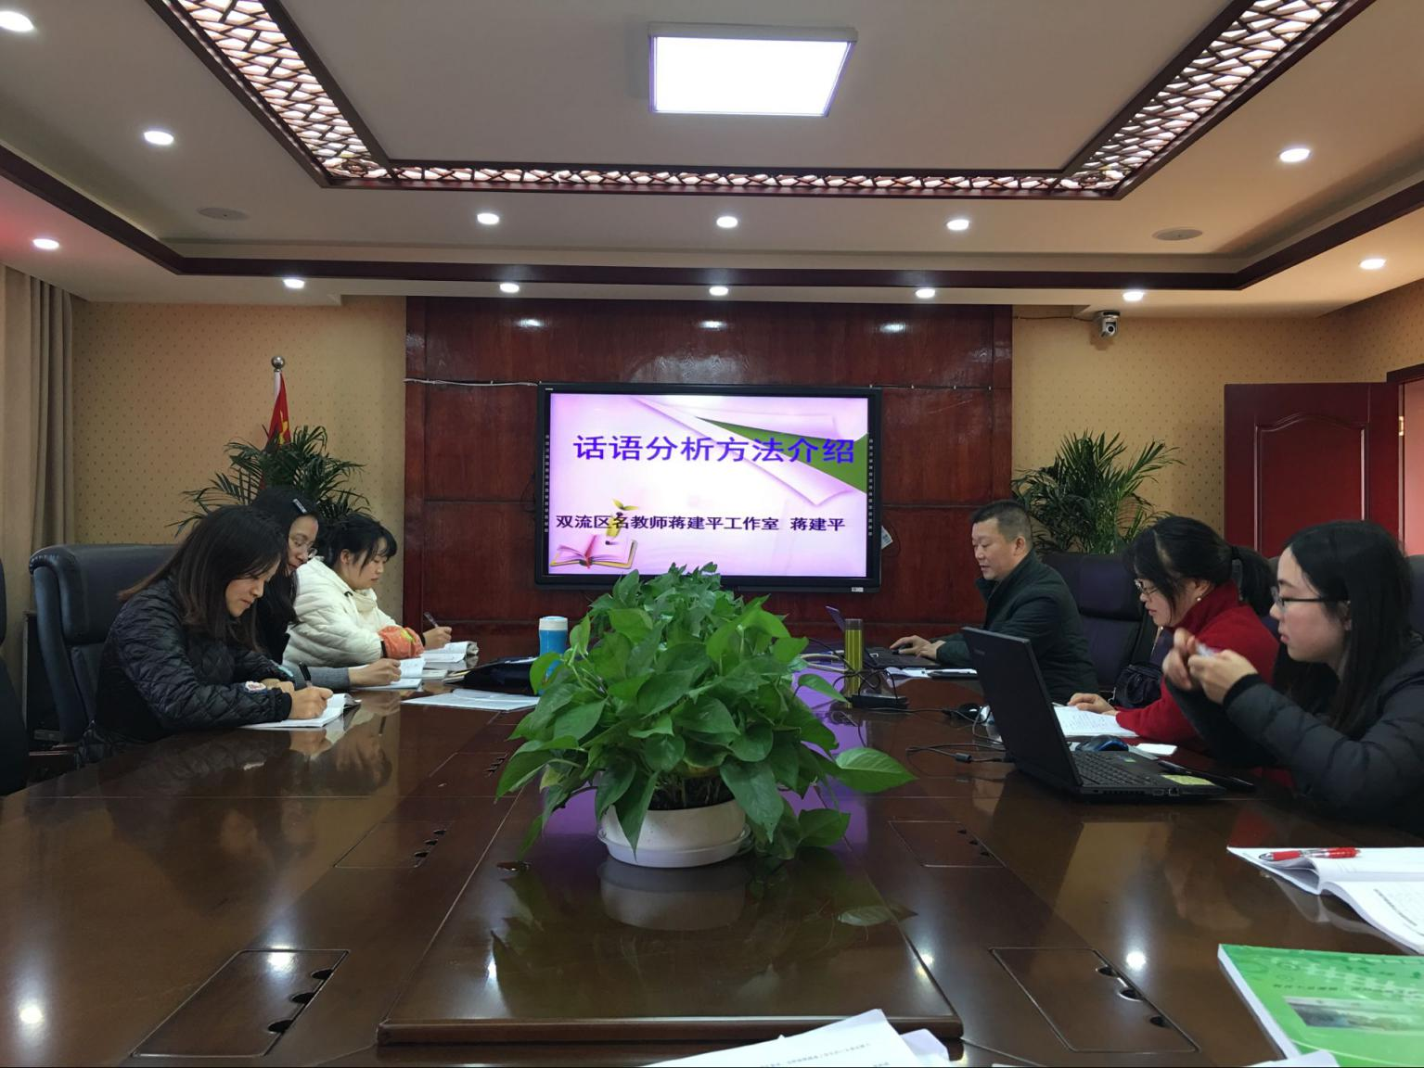

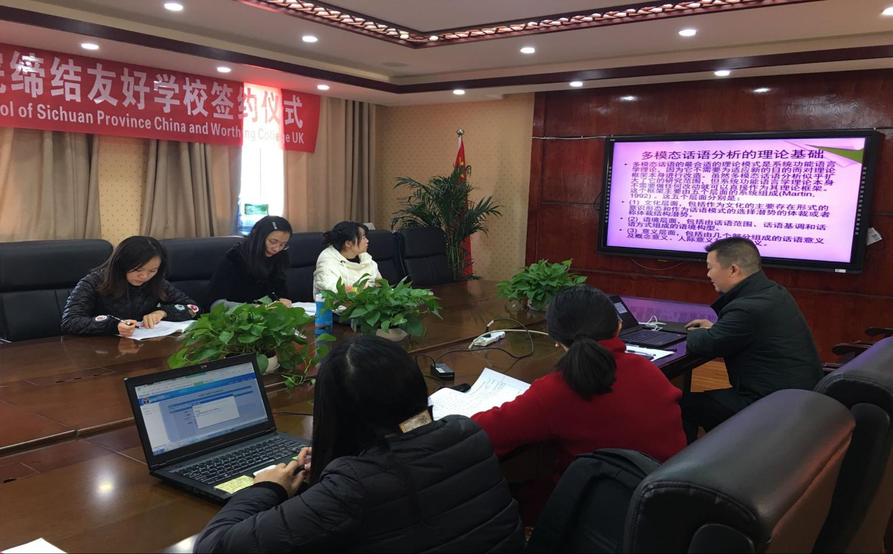

* **研修成果**

**成果一**

**英语课堂教学中真实语境的创设**

**----第十届高中英语课堂教学观摩培训会课例分析**

**覃梅**

**真实语境的创设**

从社会学、心理学以及教育学的角度，我们可以运用以下策略创造英语课堂中的真实语境。

1. 创设信息差

此策略涉及利用信息差、创造信息差、信息差共享和信息交换的原则。我们在真实的语言交流中，充满着各种“信息差”，交流双方在一个共同的话题下，不断进行信息交换，最终以达到信息共享。在课堂中，语言的操练若不存在一定的信息差，学生则无法融入到真实的交流中去，即使做出一定的回复，也可能是随声附和。因此教师在活动的设计中，要有意识地为学生创造信息差，这样学生才能带着获取知识以及传递知识的心理，积极投入到交际活动中去。拼图式阅读（jigsaw reading）可以很好地运用到信息差策略中。拼图式阅读,学生以小组为单位,每个小组拿到不同的阅读素材及任务,各小组完成本组阅读后，需要将内容与其他小组同学进行分享，与此同时，在交流中获得其他小组的信息。这样的活动，能够满足同学们渴望了解不同信息的心理需求，同时也激发了学生运用语言传递信息热情，增加了课堂的趣味性，培养了学生创造性运用语言的能力。

1. 采用真实的语言素材

冒晓飞（2008）：真实的语言素材能迅速拉近师生之间的距离，给学生提供体验、运用语言的机会。真实的语言素材应该选取学生经历过的熟悉的话题。话题内容要和学生的生活息息相关，这样，才有助于激发学生的学习兴趣，引起学生的共鸣，产生心理真实度，让学生愿意开口说并且有话可说。真实的语言素材，可以是英文歌曲，当下的广告，新闻，电影等，也可以学生熟知的人物，话题。当下的广告，新闻，电影等体现了语言知识的应景性。应景的真实语料，才有助于激发学生阅读兴趣及积极性。

1. 师生平等交流

在师生交流中，教师要注意角色的转变，与学生平等交流、协商。教师要为自身去权威化，以开放包容的心态去和学生交流，这样的关系有助于减轻学生的心理压力，学生才能更加真实地表达自己的观点，表达才能得以多元呈现。即便出现了和教师持不同意见的情况，学生也不会因为畏惧而怯于表达。这样，整个交流过程中，师生、生生会不断碰撞出思维的火花，最终生成高质量的语言的思维的输出。

1. 巧妙运用多媒体手段

现代多媒体的表现形式多种多样，可以充分运用多媒体，加入一些形象的图片、声音、视频等信息，为学生创造学习的真实逼真语境。例如我们在学习一些较难理解的语法结构，我们可以利用歌曲来帮助学生记忆。在授课外研版教材必修三 Module4 Sandstorms in Asia的阅读内容时， 学生看到阅读内容中飓风的时速及破坏力时，内陆未经历过飓风、台风的同学，理解不到这些数字所体现的真正内涵。这时，教师即可借助多媒体，为学生播放一段飓风带来灾难的视频，让学生身临其境，他们马上就能理解这些数据背后的真实含义，进而更好地去理解语言，掌握所学内容。

**案例分析**

**（一）**

To Sue or Not to Sue 是第十届高中英语课堂教学观摩培训会上获得一等奖的课例，由北京师大附属实验中学曹向前老师执教。本文作者也亲临现场，观摩了本堂课，该课所体现出来的交流的真实性，给作者留下了深刻的印象。

**情景1.**

教学过程中，老师刚开始上课，在讲台上就假装被地上电线绊倒，让现场的同学甚至很多老师，都误以为真的摔跤。站立后，曹老师借此顺势和同学们展开了讨论，进而顺理成章地引出了sue 这一关键词及to sue or not to sue这一话题。曹老师创设的真实语境，让同学们很快入戏，并积极参与到了话题的中来。

**情景2.**

曹老师采取了拼图式阅读的策略。老师让学生组成四人小组，让各小组分别阅读文中所涉及的四个诉讼案例。并提出了who sued whom? For what reason?的问题。最后，曹老师让学生们组内交流，共同完成了表格，找出了故事中的起诉者，被起诉人以及起诉原因。这里活动的安排，曹老师充分运用了语境创设中的信息差策略，让学生掌握着不同的信息，于是渴望获取信息以及渴望传递信息的心理，帮助调动了学生的学习兴趣。

**情景3.**

在完成阅读以后，曹老师要让同学们谈谈阅读后的感受，此时，又一自创小故事出现:

This weekend I should have stayed at home enjoying a good sleep, but my class was chosen to listen to a boring class in a large stadium with hundreds of teachers watching us. The male teacher held a reading class called to sue or not to sue. I cannot remember what I read or what he taught. All I can remember is that the male teacher wore disgusting long hair.(摘自课件PPT)

在这个小故事中，曹老师结合本堂课的安排以及自身特点，不仅再现了学生活动场景，也让学生产生了跃跃欲试，踊跃参与的心理。

**情景4：**

该堂课快结尾处，曹老师展示了一张自己坐在轮椅上缠着绷带的PPT, 这里，授课教师再次给同学们创造了一个真实语境，同时与情景1的摔跤相呼应。

**（二）**

The Subjunctive Mood in If-clause 是第十届高中英语课堂教学观摩培训会上由西北工业大学附属中学张晓琪老师执教的一堂语法课，该课也充分体现了英语教学中真实情景的创设。

**情景1.**

在引入部分，张老师运用四个if-clause的句子，贴近实际，为同学们创设了真实的交流情况，同时也拉近了与学生之间的距离,激发了学生的学习兴趣，学生参与的热情也高涨。

If I were your teacher, I would know more about you.

If you had met me before, you would have known I am an optimistic person.

If I lived in Chongqin, I would enjoy hot pot everyday.

If I had come here earlier, I would have visited Hong Yadong.

这里，张老师选取了几个与重庆当地学生息息相关几个句子，这种真实语言素材的选取，让师生之间的对话产生了很高的心理真实度，一下就拉近了学生之前的距离，易于学生的接受。

**情景2.**

在sentence completion这一环节，张老师引用了周星驰在《大话西游》里的一段话，先以video clip的形式给学生呈现，再让学生来完成句子，以达到巩固本堂课所学语法的目的。

If I ___________(be) given one more chance now,

I _____________(say) to the girl,” I love you.”

If I ____________(have) to set a time limit to our love,

It ______________(be)10,000 years.

在这里，张老师运用多媒体技术，让学生在真实交际的情境中逐渐内化语法规则，进而达到提高语言运用能力的目的。将抽象的语法融入到与学生熟悉或息息相关的生活情景中，学生能够在任务完成的过程中，逐渐体会和领悟语言形式的表意功能。

**四、结束语**

在英语教学中，真实语境带来真实的英语课堂，师生、生生之间在真实的语言环境中进行交流，不仅提高了学生学习的积极性，更帮助生成了高质量的语言的思维的输出。

**成果二**

**语篇语言学理论在英语高考阅读中的应用**

**双流艺体中学 陈媛 张彩**

**基于语篇结构的研究的理论**

1. 语篇段（小句）之间从左到右的关系和意义，分析的基础是关系连贯和指示连贯。
2. 语篇的层级结构，一个或一类可以分为哪些语篇块（discourse chunks），它们有怎样的关系？
3. 语篇结构组织方式的动机，为什么要这么安排？
4. 小句关系理论：小句关系是一个认知的过程，根据邻近句子或句组，解读一个或一组句子的意义。Winter明确提出语篇中存在两种小句关系：配比关系（matching relations）； 逻辑序列关系（logical sequence relations）。配比关系包括：兼容、对比、从一般到特殊、从预览到详情、话题的持续。序列关系包括：时间、原因-目的、工具-目的、工具-成就、空间。
5. 超结构语篇分析：super-structure是为语义上的宏观结构提供了一种总体上的功能句法。
6. 修辞结构理论：RST理论核心是“修辞关系”，包括原因cause、详述elaboration、证据evidence。
7. 程序语篇分析：PISA(procedure for incremental structure analysis)递增结构分析程序关注语篇结构的层级性。以行为线为主的语篇分析，是以时间为顺序搜索情景记忆生成，语篇以一个情节的完结而结束；以特征线为主的语篇分析，是以联想的方式搜索语义记忆来生成，按与话题有关的信息按重要性来排列。

**基于语篇内容的研究的理论**

1. 微观结构与宏观结构：是基于语篇内容进行分析，表征的基本构造块是“命题”，即包含了一个谓语和相关题元的意义单元。微观结构是由这样的命题组成的命题网络，表现的是一句一句的、自下而上的语篇信息。宏观结构是反映语篇主旨的全局性语义结构的抽象表征，它可以通过对微观结构的具体语义表征应用宏观规则的操作来实现。（宏观规则包括删除、概括、组编）Van Dijk & Kintsch用宏观结构可以预测哪些信息是读者最容易记住的。
2. 主题（Theme）一个语篇总是要表达的一定意思、思想，就是语篇的主题。
3. 信息结构与语篇结构：信息结构information structure理论是从功能的角度，分析小句内各个成分在实现交际时的作用。语篇结构discourse structure谈论的是语篇内各个意义构块呈现出的组织上的结构关系。主位推进模式（Patterns of Thematic Progression）揭示了句子的主位结构与语篇之间的组织。
4. 形式与意义：语篇的正确性（well-formedness）主要与意义有关。语篇组成成分的语段意义是如何连接在一起，形成一个统一、连贯的信息整体。
5. TACSPS文本分析。即针对文本中的theme, author, character, scene, problem, solution的几个要素进行文本解读和分析。

**实例探索**

A

You probably know who Marie Curie was, but you may not have heard of Rachel Carson. Of the outstanding ladies listed below, who do you think was the most important woman of the past 100 years?

**Jane Addams(1860-1935)**

Anyone who has ever been helped by a social worker has Jane Addams to thank. Addans helped the poor and worked for peace. She encouraged a sense of community(社区)by creating shelters and promoting education and services for people in need In 1931,Addams became the first American woman to win the Nobel Peace Prize.

**Rachel Carson(1907-1964)**

If it weren’t for Rachel Carson, the environmental movement might not exist today. Her popular 1962 book Silent Spring raised awareness of the dangers of pollution and the harmful effects of chemicals on humans and on the world’s lakes and oceans.

**Sandra Day O’Connor(1930-present)**

When Sandra Day O’Connor finished third in her class at Stanford Law School, in 1952,she could not find work at a law firm because she was a woman. She became an Arizona state senator(参议员) and ,in 1981, the first woman to join the U.S. Supreme Court. O’Connor gave the deciding vote in many important cases during her 24 years on the top court.

**Rosa Parks(1913-2005)**

On December 1,1955,in Montgomery, Alabama, Rasa Parks would not give up her seat on a bus to a passenger. Her simple act landed Parks in prison. But it also set off the Montgmery bus boycott. It lasted for more than a year, and kicked off the civil-rights movement. “The only tired I was, was tired of giving in,” said Parks. （2016年普通高等学校招生全国统一考试（课标全国卷Ⅰ））

Activity 1 Reading for structure

Read the passage and draw the structure of it.

Activity 2 Reading for characteristics of famous women.

|  |  |
| --- | --- |
| Name | Achievements/Titles |
|  |  |
|  |  |
|  |  |
|  |  |

Activity 3 Reading for inference

What can we infer about the women mentioned in the text?

A they are highly educated B they are truly creative

C they are pioneers D they are peace-lovers

B

Grandparents Answer a Call

As a third generation native of Brownsville, Texas, Mildred Garza never pleased move away,. Even when her daughter and son asked her to move to San Antonio to help their children, she politely refused . Only after a year of friendly discussion did Ms Garza finally say yes. That was four years ago. Today all three generations regard the move to a success, giving them a closer relationship than they would have had in separate cities.

No statistics show the number of grandparents like Garza who are moving closer to the children and grandchildren. Yet there is evidence suggesting that the trend is growing. Even President Obama’s mother-in-law, Marian Robinson, has agreed to leave Chicago and into the White House to help care for her granddaughters. According to a study grandparents com. 83 percent of the people said Mrs. Robinson ‘s decision will influence the grandparents in the American family. Two-thirds believe more families will follow the example of Obama’s family.

“in the 1960s we were all a little wild and couldn’t get away from home far enough or fast enough to prove we could do it on our own,” says Christine Crosby, publisher of grand, a magazine for grandparents. We now realize how important family is and how important to be near them, especially when you’re raining children.”

Moving is not for everyone. Almost every grandparent wants to be with his or her grandchildren and is willing to make sacrifices, but sometimes it is wiser to say no and visit frequently instead. Having your grandchildren far away is hard, especially knowing your adult child is struggling, but giving up the life you know may be harder.

（2016年普通高等学校招生全国统一考试（课标全国卷Ⅰ））

Activity 1 Reading for theme

1.Do you know the function of underlined sentence is?

A Explanatory B Transition C Topic

2.“the trend” means_________________.

Activity 2 Reading for useful information

1.Why was Garza’s move a success?

A it strengthened her family ties

B it improved her living condition

C it enabled her to make more friends

D it helped her know more new places

2. What did Crosby say about people in the 1960s?

A they were unsure of themselves

B they were eager to raise more children

C they wanted to live away from their parents

D they had little respect for their grandparents

Activity 3 Reading for further understanding

1. Please find out the sentence to show the author’s opinion.

_____________________________________________________

1. Analyze this part of the passage and decide which is the author’s opinion.

Almost every grandparent wants to be with his or her grandchildren and is willing to make sacrifices, but sometimes it is wiser to say no and visit frequently instead. Having your grandchildren far away is *hard*, especially knowing your adult child is struggling, but giving up the life you know may be *harder*.

1. Make decisions in the best interests of their own.
2. Ask their children to pay more visits to them.
3. Sacrifice for their struggling children.
4. Get to know themselves better.

C

I am peter Hodes, a volunteer stem courier. Since March 2012, I've done 89 trips of those , 51 have been abroad, I have 42 hours to carry stem cells（干细胞）in my little box because I've got two ice packs and that's how long they last, in all, from the time the stem cells are harvested from a donor(捐献者) to the time they can be implanted in the patient, we’ve got 72 hours at most, So I am always conscious of time.

I had one trip last year where I was caught by a hurricane in America. I picked up the stem cells in Providence, Rhode Island, and was meant to fly to Washington then back to London. But when I arrived at the check-in desk at Providence, the lady on the desk said:”Well, I’m really sorry, I’ve got some bad news for you-there are no fights from Washington.”So I took my box and put it on the desk and I said: “In this box are some stem cells that are urgently needed for a patient-please, please, you’ve got to get me back to the United Kingdom.”She just dropped everything. She arranged for a flight on a small place to be held for me re-routed(改道)me through Newark and got me back to the UK even earlier than originally scheduled.

For this courier job, you’re consciously aware than that box you’re got something that is potentially going to save somebody’s life.

（2016年普通高等学校招生全国统一考试（课标全国卷Ⅰ））

Activity 1 Reading for structure.

Read and draw the structure of the passage.

Activity 2 Reading for further understanding

1.How did the author describe his experience?

Last year, I was ______ by a _______ in America. I ________ the stem cells in Providence, and was _______ fly to _______ then _______ London. But I was told there are no _____ from Washington. After my explanation, the lady on the desk _______ a flight on a small plane _________ for me, _______ me ______ Newark and _____ me _____ the UK even earlier than originally ______.

2.According to the author’s description, could you infer the author’s job?

A donor B delivery man C collector D medical doctor

Could you infer how the author is?(adj.)___________________

**成果三** 通过语篇分析提升学生的思维品质

----以一节高中英语阅读课为例

棠湖中学 张燕君

一、引言

过去，教师在分析文本时常常停留在句子平面，研究句子的结构，词汇的用法，语篇的意义与语言点被独立分开，这对于学生真正获得语言的使用能力是不利的。正如一个单词在不同的句子中可以有不同的意义和不同的语法功能一样，一个句子在不同的语篇和语境（linguistic context）中也会有不同的表意作用和交际功能。（黄国文，1997，5）如果不把句子放到一定的语言环境中去考察，那就无法确定其真正的意义。离开了语言的使用场合，离开了特定的语言环境，就很难确定语言单位的交际功能，语言单位也无法充分起到交际的作用。

对一个语篇进行分析，可以在语音、书写形式、音位、拼写形式、词汇、语法、语义、语篇结构、语篇指向性等各个平面（level）上加以全面考虑。（黄国文，1997，36）但是，由于语篇的交际功能不同，语篇的体裁有异，语篇的表现形式不一样，所以不同的语篇有不同的“突出”（foregrounded）特点。（黄国文，1997，37）在实际分析中，在各个平面上对每个语篇进行分析往往是不经济的，甚至是不可能的。有的语篇在这一平面最突出，有的语篇则在另一平面更有注意价值（value of attention），（黄国文，1997，37）所以，在语篇分析中切实可行的办法是根据具体情况，抓住要点，在一个或者几个最突出、最具有代表性、与语篇的交际功能最密切的平面上进行分析。

像呼吸一样，语言是我们生活的一部分，语言是思维的“外显”形式，对于语言进行剖析，尤其是对完整的语篇进行解析，可以帮助我们“看到”语言使用者的思维，读者与作者思维的碰撞，则会产生智慧的火花。目前正在修订的《高中英语课程标准》明确提出思维品质是英语学科五大核心素养之一，培养学生的思维品质是英语学科教学的一项重要的任务。作为一门语言课程，从语篇的分析、文本的解读入手去探索语言背后的思维是再好不过的方式了。

二、课例背景分析

1. 文本解读的五个角度

文本分析通常包含：（1）文本话题内容分析，指分析学生对话题的熟悉度与兴趣度等；（2）文本作者分析，指分析作者的写作意图等；（3）文本体裁结构分析，指分析文章的行文特点与篇章结构等；（4）文本语义分析，指分析文章中所蕴含的现实意义、情感态度与价值观等；（5）文本语言分析，指分析文章所凸显的语音特征、词汇特征、句法特征、修辞特征等。（张香平，徐国辉，2015）

2. 确立语篇分析平面

为了进一步探讨如何通过语篇分析提升学生的思维品质，随机选取外研社高中英语教材一个模块的主课文进行剖析。经过对必修第五册第六模块主课文各个层面上的初步分析后，将这一阅读教材的解析重点放在文体角度。此篇文章的结构非常清楚，由说明文常见的写作结构组成：描述现象，找出原因，采取措施，达成结果。教师在组织阅读理解和课后讨论都是围绕着这个结构板块而进行。当然以文体角度为主，并不意味着只关注文体角度，阅读课堂的每一步设计都是出于对文本解读后的思考而设计的。下一个版块将会具体说明如何把对语篇的解析转化为课堂的教学活动。

3. 确定教学目标

1. 知识层面：学生能够理解与掌握“濒危物种”这个话题相关的词汇和语言表达形式，并能通过自我运用和合作学习在阅读过程和活动环节中进行语言和观点输出。
2. 技能层面：学生通过快速阅读和细读等阅读技巧理解文本，对文本的主旨内容和细节信息进行输出；能在阅读过程中领悟：一个具有情感冲击力的开头对一篇文章的重要性以及叙写故事的基本要素；学会列数字这种说明方法；以及标点符号(破折号)的正确使用对语义的表达所起的作用。
3. 情感态度价值观层面：学生通过本课学习，通过了解一些动物的现状和造成它们濒危的原因，愿意积极采取措施保护动物，主动构建和谐的生态环境。
4. 思维层面：学生通过文本研习获知：解决问题的一般步骤及顺序是：facts—reasons—measures—results。

三、课例呈现与评析

1. 教学内容及其安排

本课时立足于本模块的section: Reading。

阅读文本讲述的是有关拯救藏羚羊的内容。全文共五个自然段，分别讲述的是：一个人为保护藏羚羊而献出生命的故事；藏羚羊被猎杀的原因；藏羚羊被猎杀的更多细节和事实；中国政府积极采取措施保护藏羚羊；多方合作共同努力保护藏羚羊。

1. 教学重难点与教学步骤

*(Before the class begins, play the video Protect Animals to create an atmosphere so that students could get ready for today’s study.)*

**Stage 1. Lead-in（5 minutes）**

Activity 1: The teacher cheers the whole class up by greeting them and leads to the topic----endangered animals. Ask students to say something about the Siberian tiger and the giant panda, centering the given aspects: description, habitat and numbers.

*(Students have previewed P51 of the textbook as their homework on the previous day.)*

Activity 2: The teacher goes on with the topic by introducing something about the Tibetan antelope. After that, raise the two core questions:

1. Why are those animals becoming endangered?

2. What can we do to help them in their struggle for survival?

设计意图：在播放了视频Protect Animals以后，由于其给人视觉上的对比和震撼，配以动情的音乐，课堂可以提前进入到”悔恨人类行为，意欲保护动物“这样一种环境氛围当中。教师很自然的在课堂的一开始提问同学们是否清楚两种濒危动物的生存现状。因为课前一天学生的作业是预习课本上introduction部分有关the Siberian tiger和the giant Panda的介绍，所以通过这个热身活动，一方面可以检查学生的作业情况，一方面可以在使用中感知本话题的新词汇。这些表达主要有：

Description: endangered, extinct, species, rare, symbol

Habitat: reserve

Numbers: increase to

由于藏羚羊离学生的生活非常遥远，学生不是很熟悉它们，甚至不知道它们长什么样子，为了能够更好的进入主题阅读和后续的文本解读做好铺垫，教师借以延续话题内容的方式为学生介绍藏羚羊的一个基本情况。

三种濒危动物的简要情况介绍完毕，教师水到渠成的提出两个问题，什么原因导致了动物面临濒危，我们能够为他们做些什么？这是本课要解决的最重要的两个问题，也是贯穿本课的一条主线。

**Stage 2. Reading Comprehension（25 minutes）**

Activity 1. Look at the picture in the textbook on P52 and guess what happened, with the help of the title: saving the antelopes.

*(Various answers)*

Activity 2. Read the passage, check if you have guessed right, choose the main idea from the given choices, and use key words or short sentences to summarize the main idea of each paragraph.

Choose the main idea from the given choices.

1. Why are people killing Tibetan antelopes?
2. A hero was killed when trying to save antelopes.
3. How do people make the deal?
4. Cooperation both at home and abroad is working.
5. All of the above.

*(E)*

Para.1: ____________________________________________________-

Pare.2: ____________________________________________________

Pare.3: ____________________________________________________

Pare.4: ____________________________________________________

Pare.5: ____________________________________________________

*(Possible answer: para.1: a man was killed when trying to save a Tibetan antelope; para.2: reasons why Tibetan antelopes are killed; para.3: facts about the killing of Tibetan antelopes; para.4: some measures taken by the Chinese government to protect Tibetan antelopes; para.5: cooperation at home and abroad is working)*

设计意图：结合插图和文章题目对文章内容进行猜测，不仅可以启发学生的想象力，训练他们的观察力，提升学生的思维品质，同时还可以增添学生对文本阅读的兴趣度。

经过通篇阅读，学生可以基本获知文章的话题内容和框架结构。教师要求学生用几个关键词或者一个短句子来概括每段的主旨要点，一方面是培养学生快速阅读文本获取主要信息以及语言概括的能力，二是有意引导学生注意全文的框架结构，为训练学生发现问题解决问题的能力做铺垫。

★Activity 3. Reading comprehension for paragraph 1.

1. Which part of the text impresses you most? Why? Which words or expressions make you feel so? What’s your feeling after reading it?

2. How did Jiesang Suonandajie die?

A. he froze to death.

B. he was killed by criminals.

C. he had an accident in his jeep.

*(B)*

* Do you think it is smart to put the story at the beginning of this passage? Why?

3. How to write a story? What are the essential elements of telling a story?

4. Complete the table in key words according to the story in the textbook. And then retell the story according to the table.

*(Possible answer: On a freezing cold day in January 1994; Maybe in Tibet; Jiesang Suonandajie and poachers; Found what he was looking for; Shouted to, put down; Frozen body, hold his gun, had given his life)*

5. Summarize the usage of “froze, freezing, frozen”.

*(Possible answer: froze is the past form of the verb freeze; freezing and frozen are adjectives; freezing means very cold, while frozen means being solid in low temperature)*

设计意图：通过询问学生文章的哪个部分让他们最有触动，让学生体会到一个故事可以给人带来的情感上的冲击力，从而对人产生的作者所期待的影响力。接着，通过一个单项选择题的设置，让学生对文章细节进一步研读，同时引出本段一个复现较多的词汇：freeze。

学生通过感知，可以明白，要想通过一个故事使自己的文章更具吸引力或者说服力，就应该掌握写好它的基本要素：时间，地点，人物，事件（起因，经过，结果）。接着，通过让学生找信息，重组语言复述信息，学生在了解文章细节的同时，初步体会叙写一个故事的基本要素。

★Activity 4. Reading comprehension for paragraph 2.

1. Why are those poachers killing the antelopes?

1. The antelopes have lost their natural habitat.
2. The antelopes cannot survive at high altitude.
3. The antelopes have wool which is worth so much.

*(C)*

2. What is the function of the dash”----” in the sentence: It is soft, light and warm----the ideal coat for an animal which has to survive at high altitudes?

*(Possible answer: to further explain the advantage or the value of the wool)*

3. Can you find out some adjectives which are very important to telling the reason? Try to explain the reason in your own words using the adjectives.

*(the most expensive; soft, light and warm; ideal; high; huge)*

★Activity 5. Reading comprehension for paragraph 3.

1. Killing is cruel, but the way the killing is done seems crueler. Find out words and expressions that show the cruelty

*(Possible answer: whole herds of; are skinned on the spot)*

2. Does the situation become more serious?

What’s happened to the trade in “shahtoosh”?

1. It has grown quickly.
2. It has become legal.
3. It has become harder to sell “shahtoosh”.

Did the ban work well?

3. What is the function of the dash”----” in the sentence: About 1,000 antelopes—or 2 per cent of the world’s population—had been killed to make them?

(C)

*(Possible answer: to stress the number in another way of calculating it.)*

4. Why does the writer list so many numbers in the passage?

*(Numbers are specific information which can give people a more direct instruction; compared with some emotional and abstract words, numbers are more persuasive)*

设计意图：上文提到了猎杀藏羚羊的原因。因此，这段很自然的讲到：杀害本身是一件残忍的事情，但是更残忍的是杀害的方式。教师通过提问让学生对词汇herds of, be skinned等词汇的含义进行揣摩，一方面了解了文章的细节和词汇的用法，另一方面让学生在情感上体会这种残忍，为文本进一步的解读做好铺垫。

通过询问藏羚羊皮毛的买卖现在的情况，引导学生精读文章细节，找出能够说明问题的词句表达仔细揣摩，然后做出判断。读者和文本之间互动，在阅读时加入自己的思想，思辨式的阅读能够培养学生独立思考的能力。

了解标点符号破折号的用法。通过引导学生对破折号在此文所起的作用，感知这个标点符号的用法，从而在以后自己的写作中可以尝试正确使用它。

列数字在说明文当中是一个常见的写作手法，这篇课文多处使用了列数字的说明方法，此篇课文是学习列数字写作手法的范本，因此一定要让学生关注和揣摩其用法。

★Activity 6. Reading comprehension for paragraph 4 and 5.

1. The antelopes need help! What has the Chinese government done to help the antelopes?

1. It is protecting the antelope in a nature reserve.
2. It has closed the border with India.
3. It has sent police to countries where “shahtoosh” is sold.
4. It has sent volunteers who think it difficult to work with officials at 5,000 meters.

*(A)*

2. Among the three measures, what do you think is the most efficient way to stop the killing?

*(Possible answer: no dealing; no killing. Stopping the illegal market for dealing the wool is the most effective way. So the international cooperation is of great importance.)*

3. What will happen to the Tibetan antelope?

1. Its number will continue to increase.
2. It may survive.
3. It will soon become extinct.

*(A)*

设计意图：通过询问中国政府都采取了那些措施来保护藏羚羊，引导学生精读文章细节，找出能够说明问题的词句表达仔细揣摩，然后做出判断。此处的难点在于答案不集中于一处，而是分散在文章的最后两个自然段中。读者要和文本充分互动，在阅读时不断对比，思考，判断，从而可以培养学生的思辨能力。

基于已给的信息，让学生加入自己的思考，来对比文章所给的三种措施，选择自己认为最靠谱的措施，以及思考未来藏羚羊的命运将会如何。这需要调动学生已有的知识和语言，将新知识与就认识结合起来，形成新的观点，有利于提升学生的思维品质和新知识的内化。

**Stage 3. Thinking（8 minutes）**

Activity 1. Make a summary: 1. Why are the antelopes becoming endangered? 2. What can we do to help them in their struggle for survival?

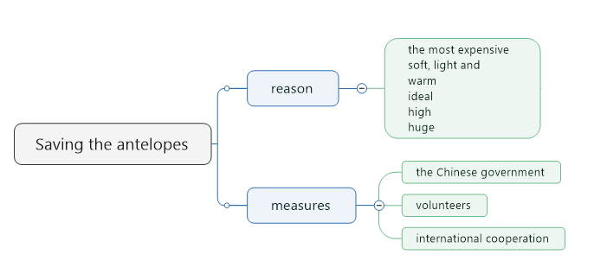

Activity 2. Do you know other reasons why animals becoming endangered? What else can we do to help them in their struggle for survival?

*(Various answers)*

设计意图：通过对本课所学知识的总结，让学生清晰本课的目标，检验自己是否达成了最基础的学习任务。并且承上启下，引出同主线问题一致又高于其的问题，那就是让学生思考，造成动物濒危还有什么原因，针对这些新的原因，我们又能做什么？这个活动既可以拓宽学生的思维，也是运用本课知识于新的语境的机会，还可提供环境让师生充分互动，相互学习。

**Stage 4. Assignment（2 minutes）**

Compulsory: Surf on the Internet about some information on the giant panda. Then write a passage on “Saving the giant panda”, trying to use the structure of “facts—reasons—measures—results”.

Optional: Watch the video of “why cannot we protect endangered animals other than the giant panda” and add your own ideas to the writing.

设计意图：学生通过自己搜寻信息，利用文章已经给出的结构和写作手法，将同话题下习得的语言运用于新的语境，一方面巩固和内化了本话题下的语言知识，另一方面更重要的是，通过运用学习到的技能，为未来对此类文章的理解更重要的是写作打下基础。

视频给我们提供的是一个全新的视角：为什么其它濒危动物都保护不了，大熊猫就能保护？学生观看了本视频后会对保护动物这个主题有了更加丰富的认识，上升到一个更高的角度来看待这件事情—保护并非我们想象的那么容易，还存在有方面的制约因素。

四、结束语

语篇研究的目的是认识语篇的本质和基本特点，了解语篇如何反应社会现实，表达意义。（张德禄，2015）进行语篇分析的目的不仅是要研究语言的特点和规律，更是了解语篇所表达的内容。从一定意义上来说，一个语篇所包含的社会文化因素包括有关人类社会生活的各个方面：物质文明和精神文明的程度、政治制度和宗教信仰、历史文化等等（张德禄，2015）。分析语篇就是在与小到一个人，大到一个民族进行对话，进行思维的碰撞。从中我们学习到了不仅仅是语言本身，更是这种语言所代表的一种文化，一种思维模式。

**成果四**

2017年11月24日-28日，双流名师蒋建平工作室成员张燕君老师和陈媛老师前往无锡参加全国中小学名师发展论坛。张燕君老师在会上做了题为“例谈语篇分析在高考解题当中的运用”的讲座，受到与会老师一致好评。

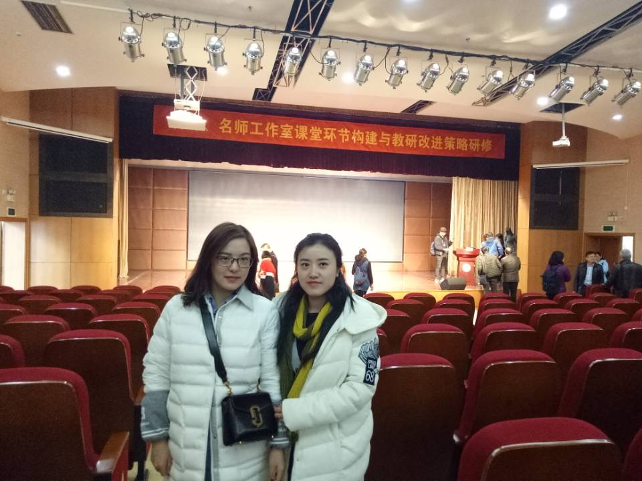

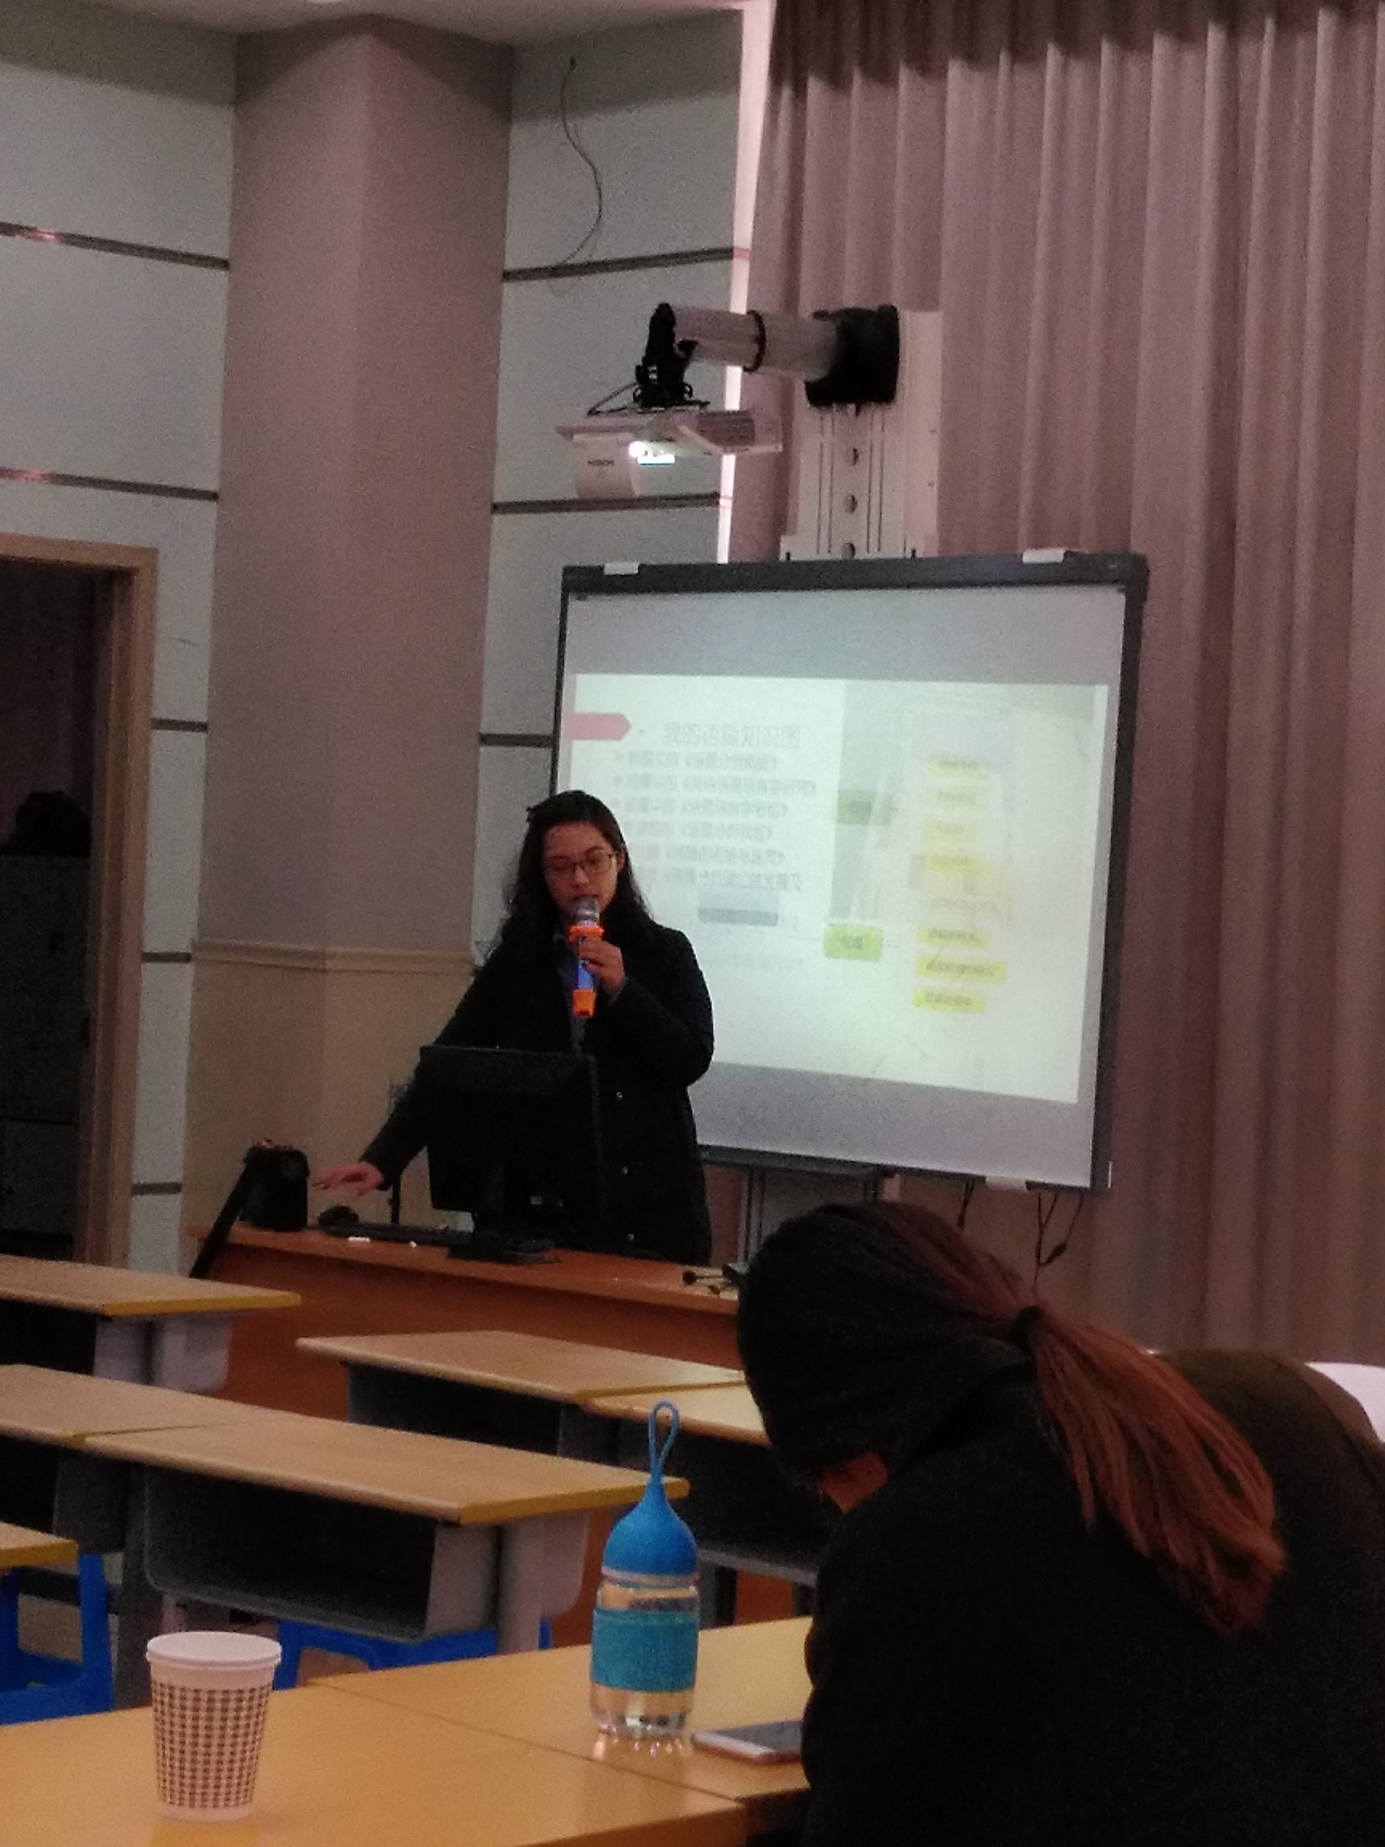

张燕君老师做题为“例谈语篇分析在高考解题当中的运用”的专题发言。